**РОССИЙСКИЙ УНИВЕРСИТЕТ ДРУЖБЫ НАРОДОВ**

**Факультет физико-математических и естественных наук**

**Кафедра прикладной информатики и теории вероятностей**

**ОТЧЕТ**

**по лабораторной работе № 4**

*дисциплина:Cетевые технологии*

Студент: Шутенко Виктория Михайловна

Группа: НФИ-бд-03-19

**МОСКВА**

2021 г.

**4.3.1. Основы работы в Cisco Packet Tracer. Навигация по IOS**

**4.3.1.1. Постановка задачи**

1. Подключиться к коммутатору с помощью консольного кабеля. Получить доступ к CLI.

2. Настроить на коммутаторе текущее время.

4.3.1.2. Порядок выполнения работы

1. Запустите Packet Tracer. Создайте новый проект (например, lab_PT-03.pkt).

2. В рабочем пространстве разместите коммутатор (например 2950-24) и оконечное устройство PC.

3. Соедините коммутатор и оконечное устройство консольным кабелем:

– Щёлкните на значок Connections (Соединения) (в виде молнии) в левом

нижнем углу окна Packet Tracer.

– Выберите светло-голубой консольный кабель, щёлкнув по нему. Указатель

мыши примет вид разъёма со свисающим концом кабеля.

– Щёлкните на PC0, в окне будет показан вариант для подключения RS-232.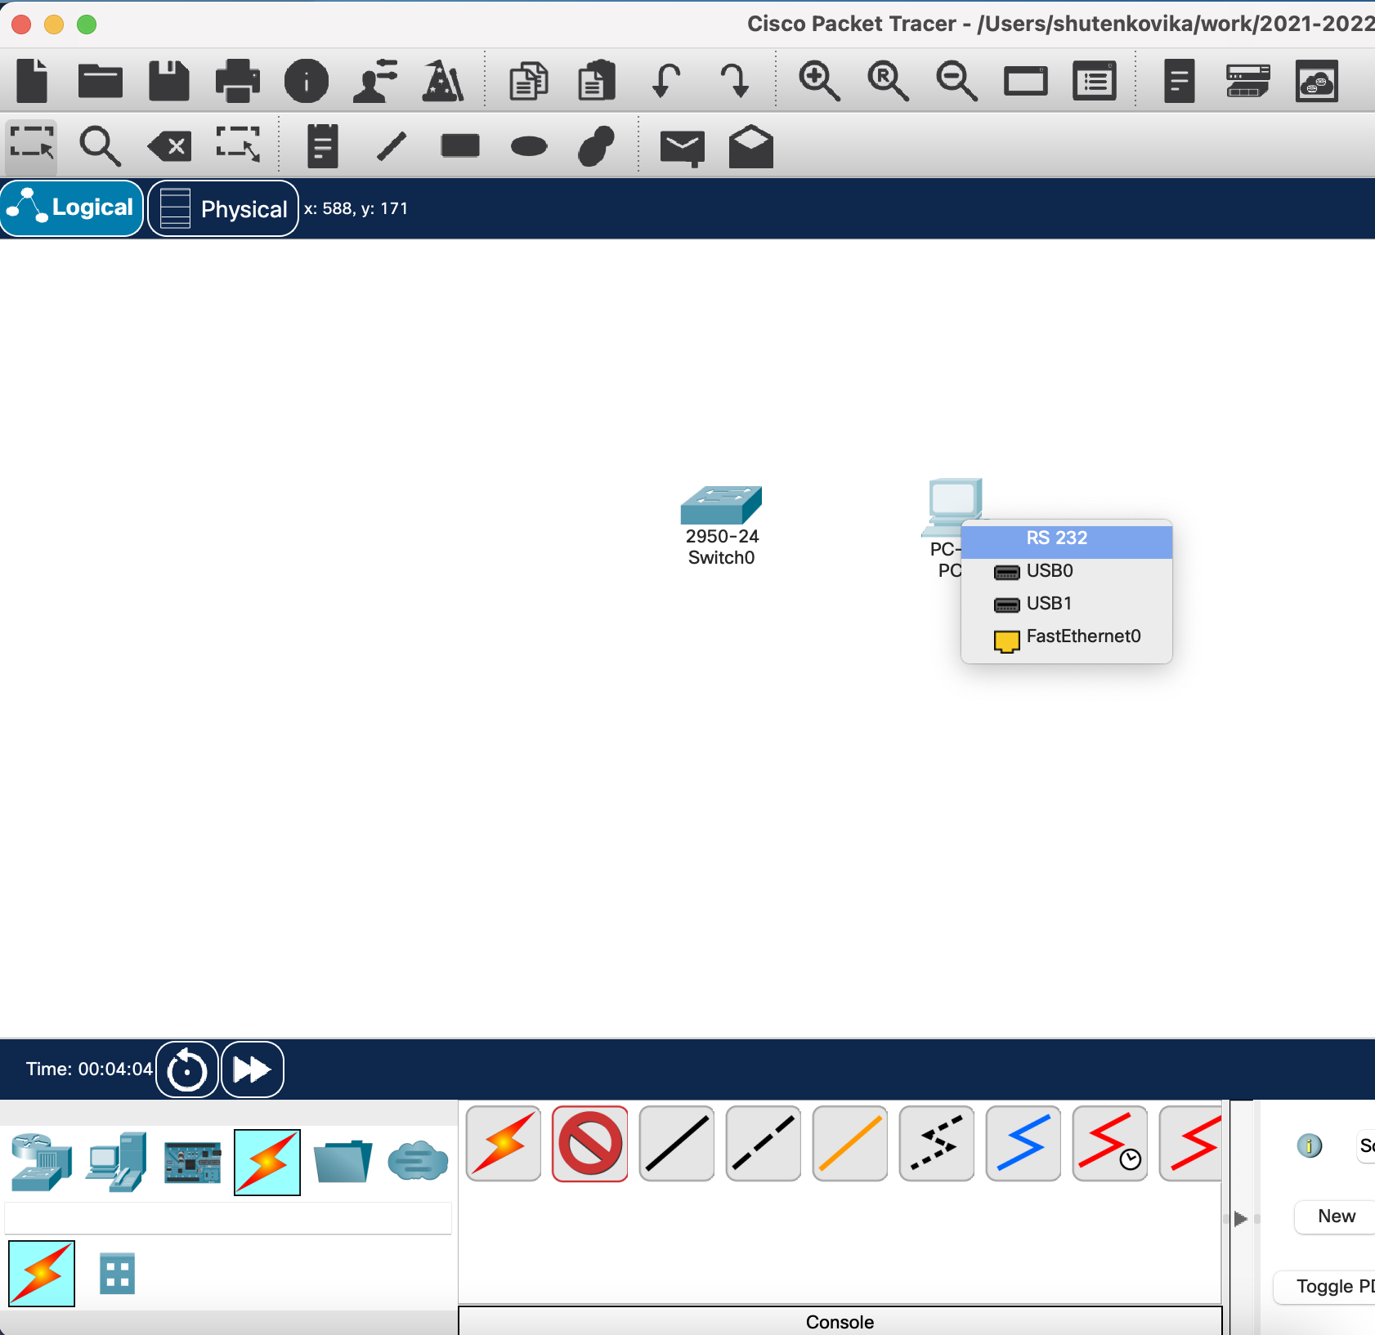

– Перетащите другой конец консольного подключения к коммутатору и щёлкните на него, чтобы открыть список подключений; выберите консольный

порт, чтобы завершить подключение.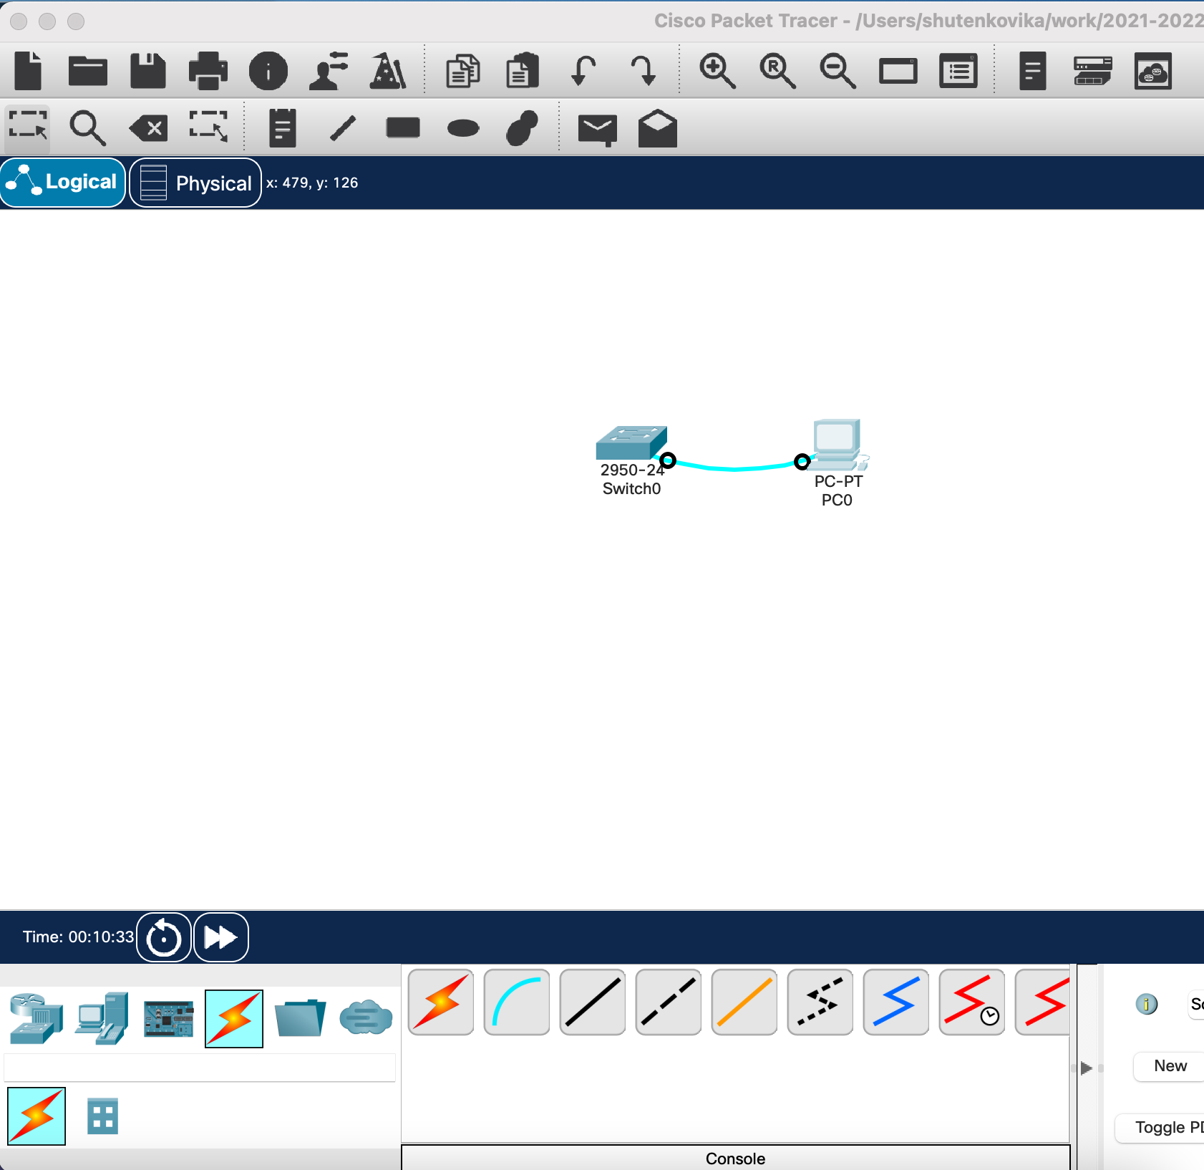

4. Установите сеанс терминальной связи с коммутатором:

– Щёлкните PC0 и откройте вкладку Desktop (Рабочий стол).

– Щёлкните значок приложения Terminal. В своём отчёте укажите, выставленное по умолчанию значение параметров подключения, поясните назначение параметров.

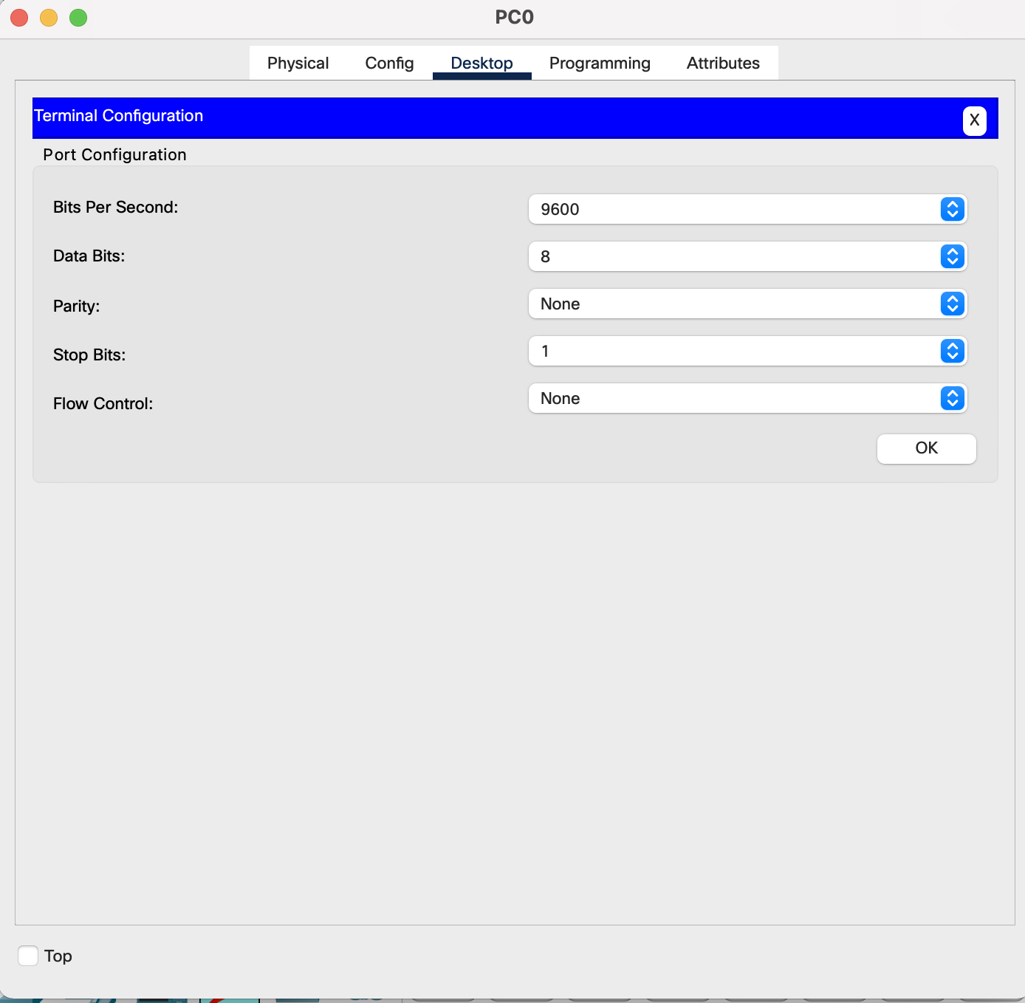

скорость бит/с: 9600 (Бит в секунду включает все накладные расходы на пакет/кадр. Он не включает заполненные нули. Размер каждого кадра добавляется к общему количеству байтов вывода.)

биты данных: 8

четность: нет

стоповые биты: 1

управление потоком: нет

– Нажмите кнопку OK. В появившемся окне может быть показано несколько

сообщений. В какой-либо части окна должно появиться сообщение «Press

RETURN to get started!»

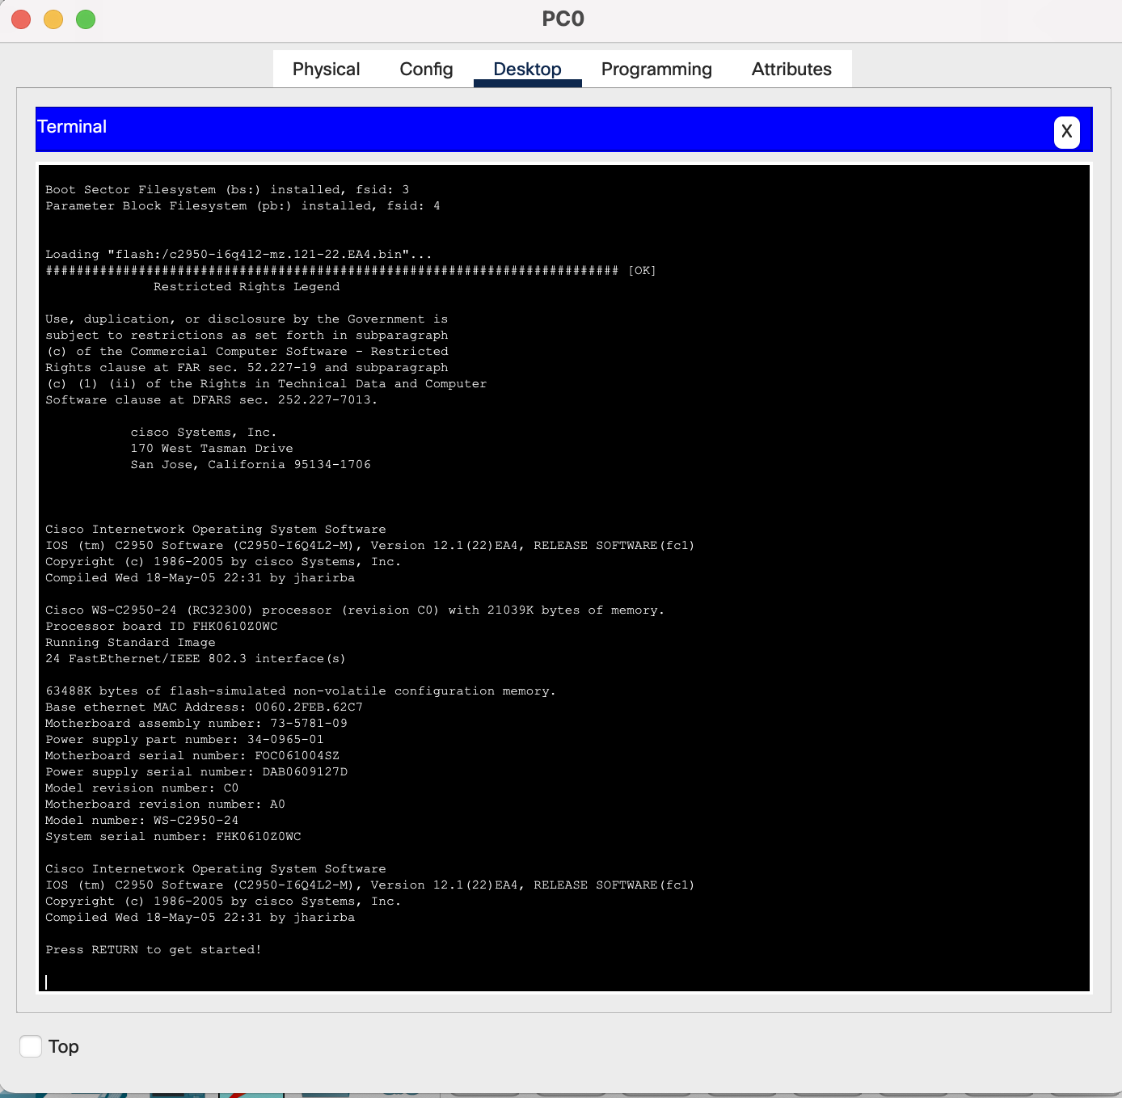

– Нажмите клавишу enter . В отчёте поясните, какое приглашение показано

на экране.

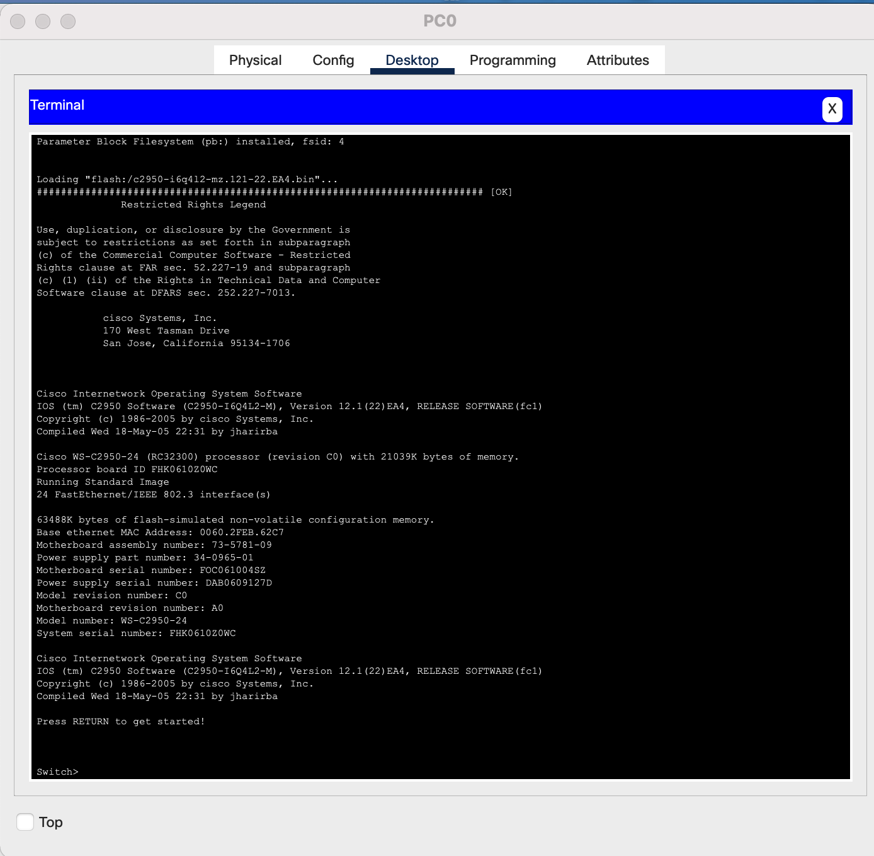

– Выведите на экран справку по командам, возможным в пользовательском

режиме.

– Перейдите в привилегированный режим и выведите на экран справку по

возможным в этом режиме командам.

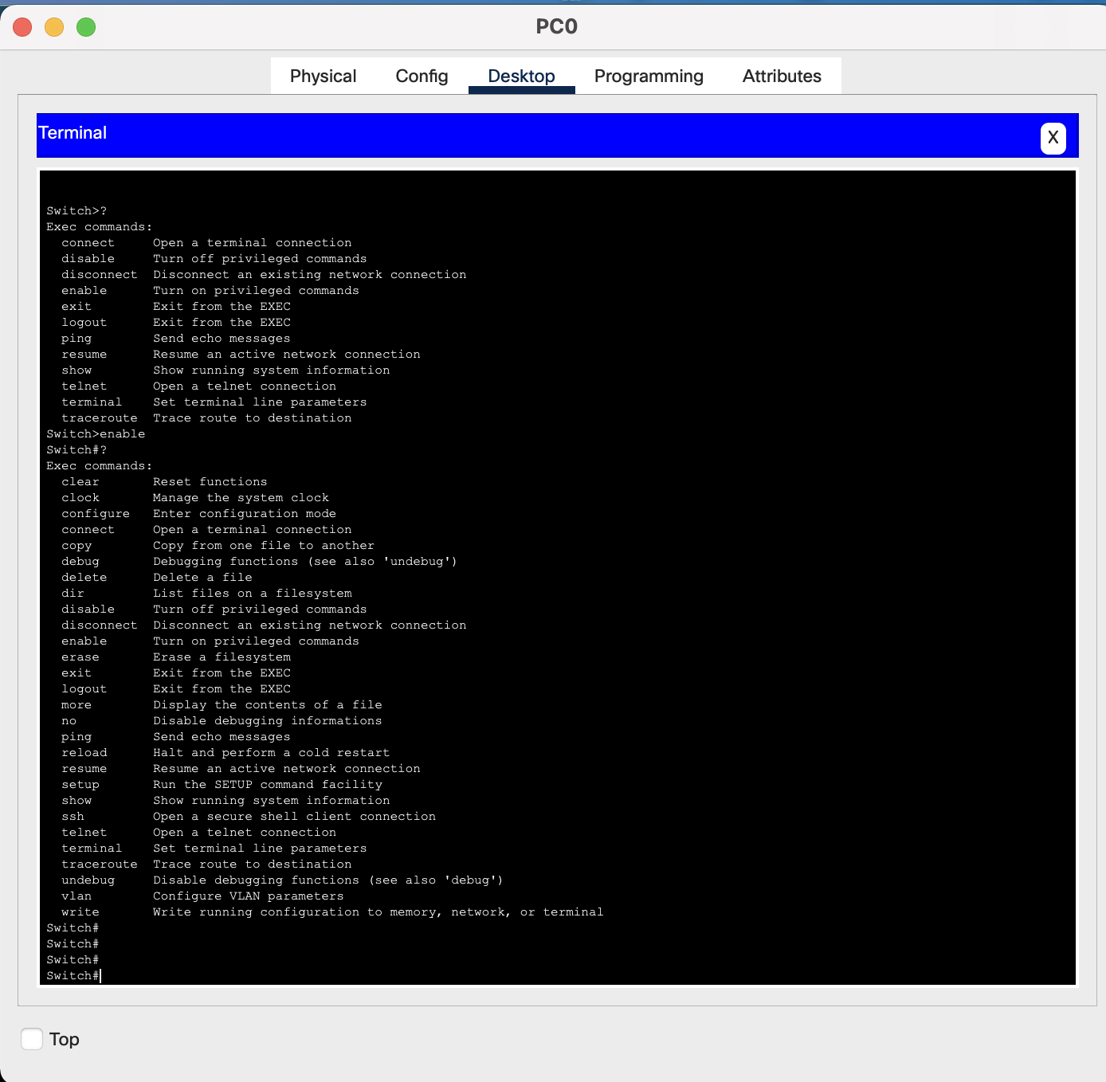

– Перейдите в режим глобальной конфигурации и выведите на экран справку по возможным в этом режиме командам. Вернитесь в привилегированный режим.

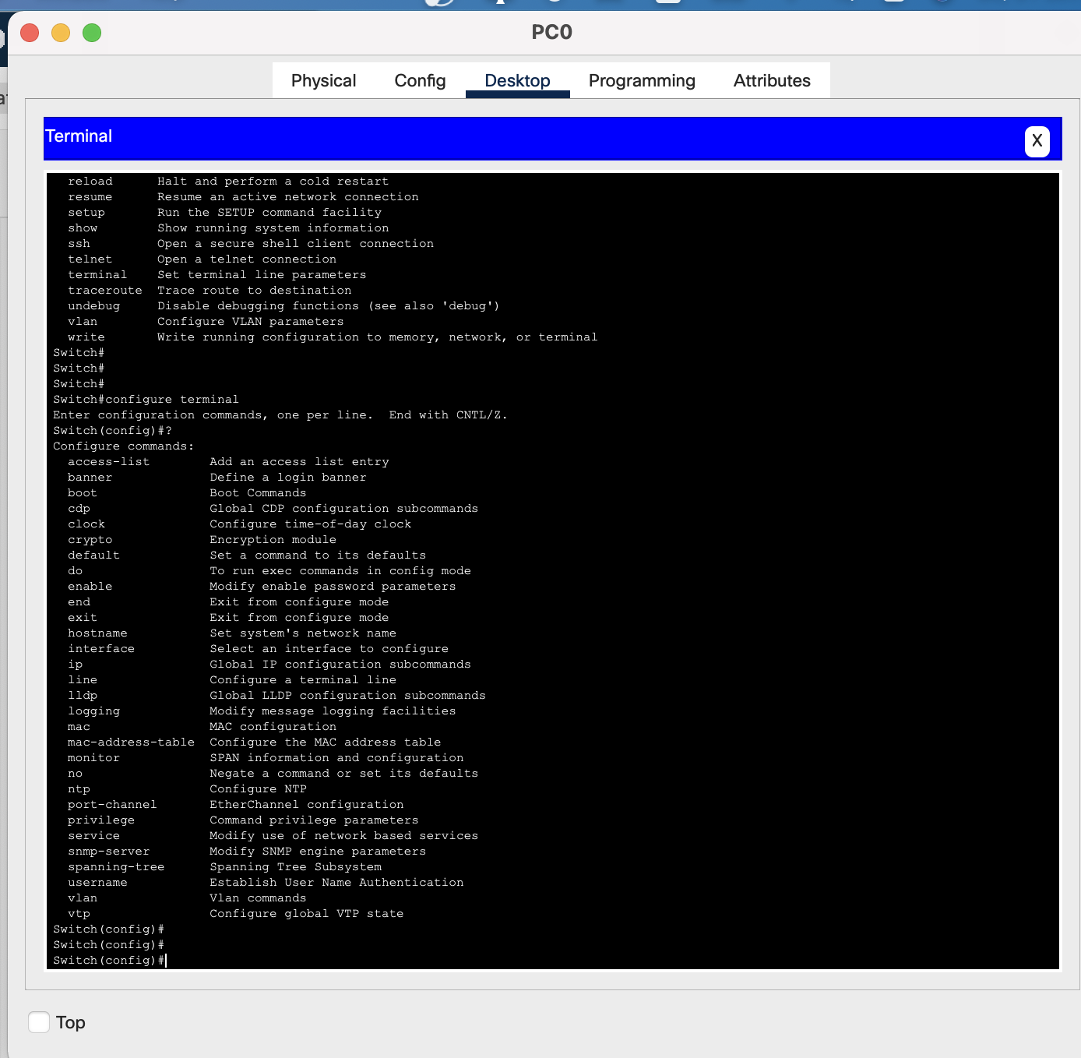

5. Настройка часов на коммутаторе:

– Введите show clock в привилегированном режиме. В отчёте приведите,

какая информация отобразилась на экране.

– Используйте контекстную справку и команду clock, чтобы установить

текущее время и дату на коммутаторе.

– По окончании выполните команду show clock, чтобы отобразить параметры часов.

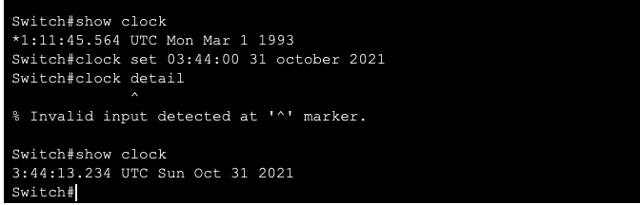

– Сохраните настройки коммутатора.

**4.3.2. Моделирование простейшей сети. Протоколы ARPи ICMP**

**4.3.2.1. Постановка задачи**

1. Построить топологию сети из маршрутизатора, двух коммутаторов и двух

компьютеров, подсоединённых к каждому коммутатору.

2. На коммутаторах и маршрутизаторе сделать первичную настройку, задав

имя, доступ по паролю к консоли, к привилегированному режиму, задать

устройствам IP-адреса в соответствии с указанными на рис. 4.2.

3. Изучить процесс формирования таблиц MAC-адресов на устройствах.

4. Изучить работу протоколов ARP и ICMP.

**4.3.2.2. Порядок выполнения работы**

1. Создайте новый проект (например, lab_PT-04.pkt).

2. В рабочем пространстве разместите и соедините устройства в соответствии

с топологией, приведённой на рис. 4.2.

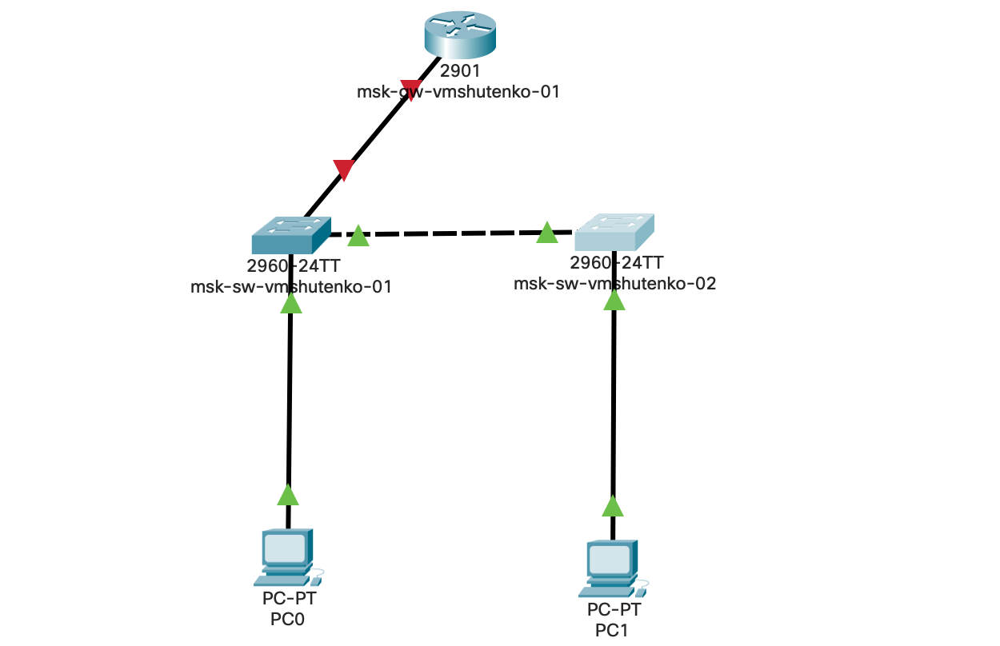

3. Задайте сетевые настройки оконечным устройствам (IP-адрес и шлюз по

умолчанию).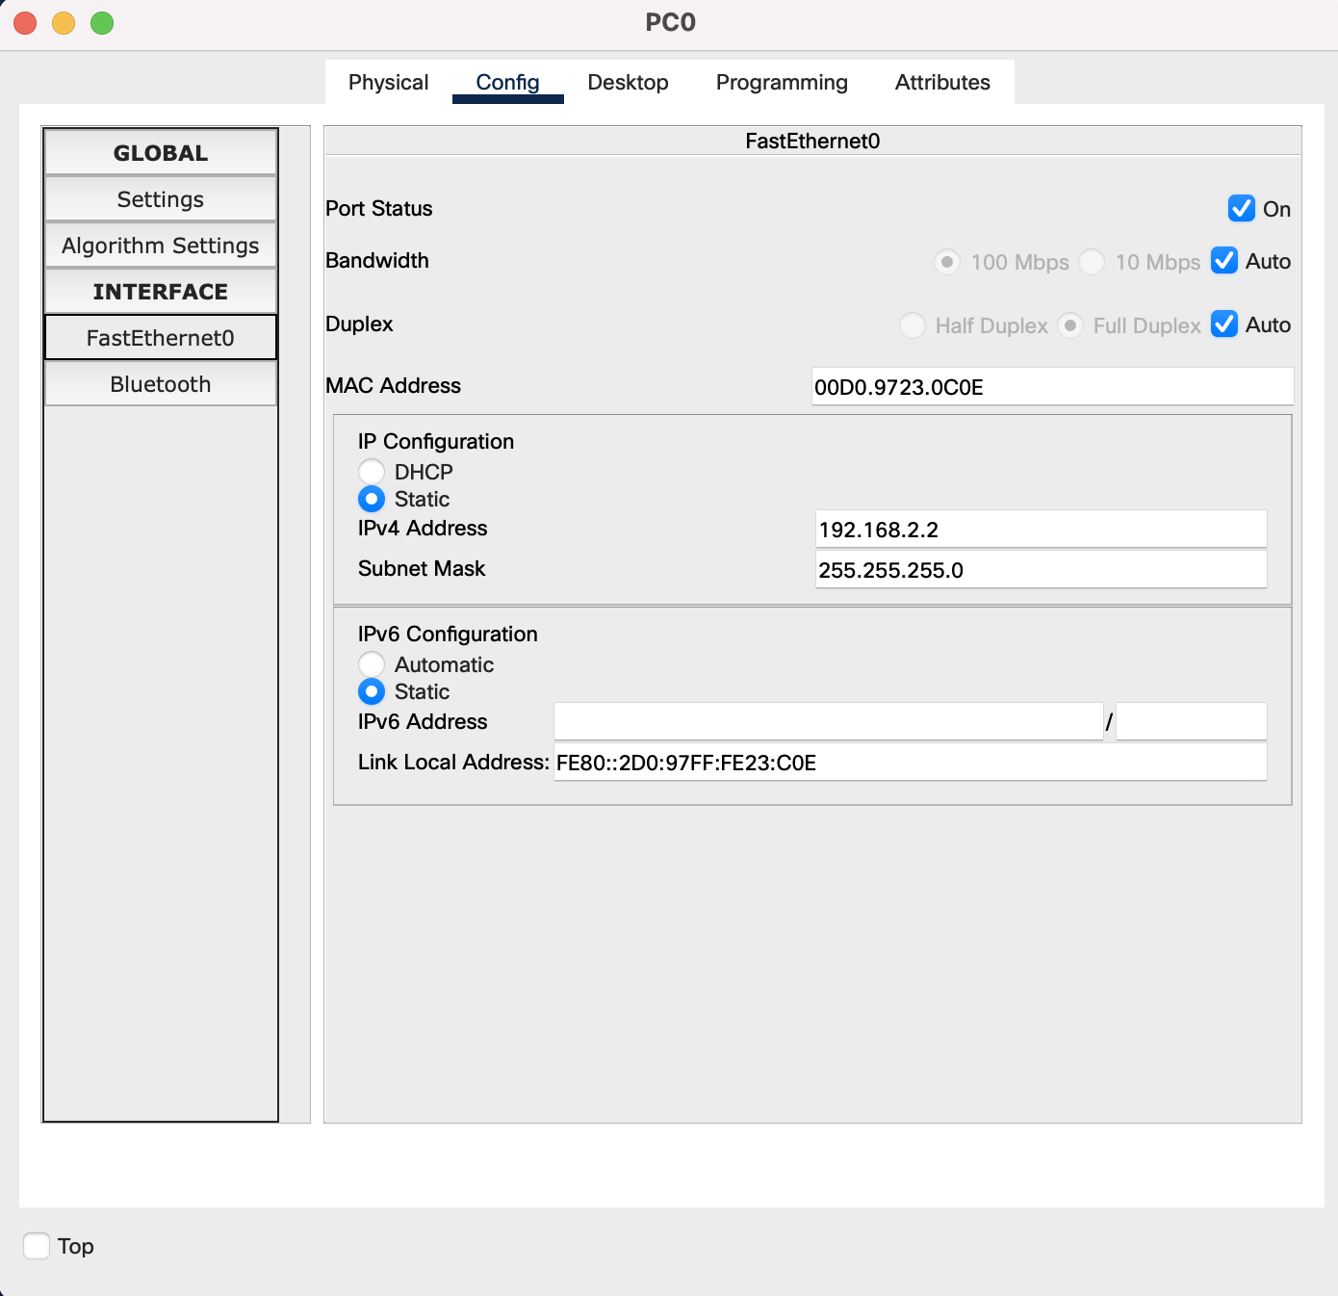

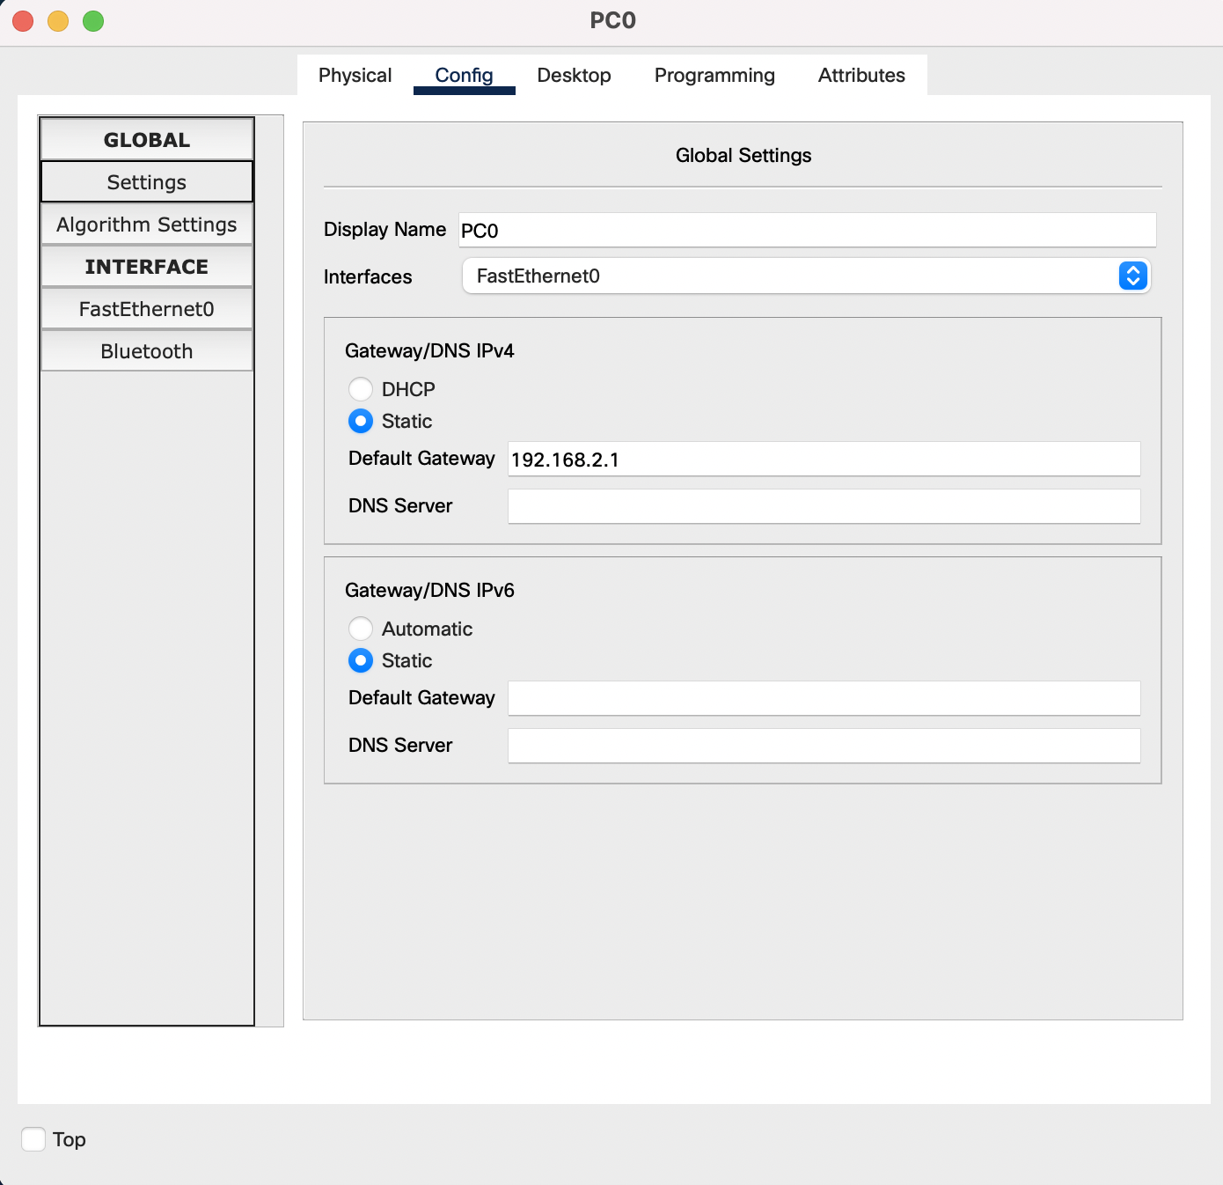

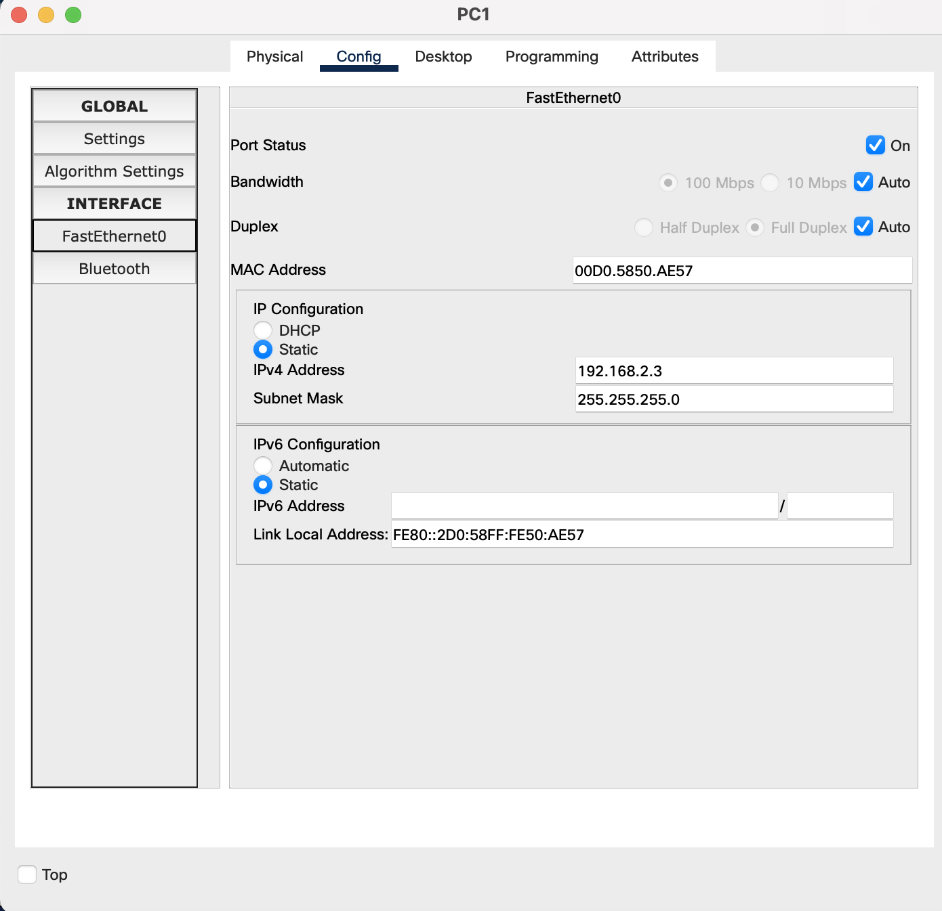

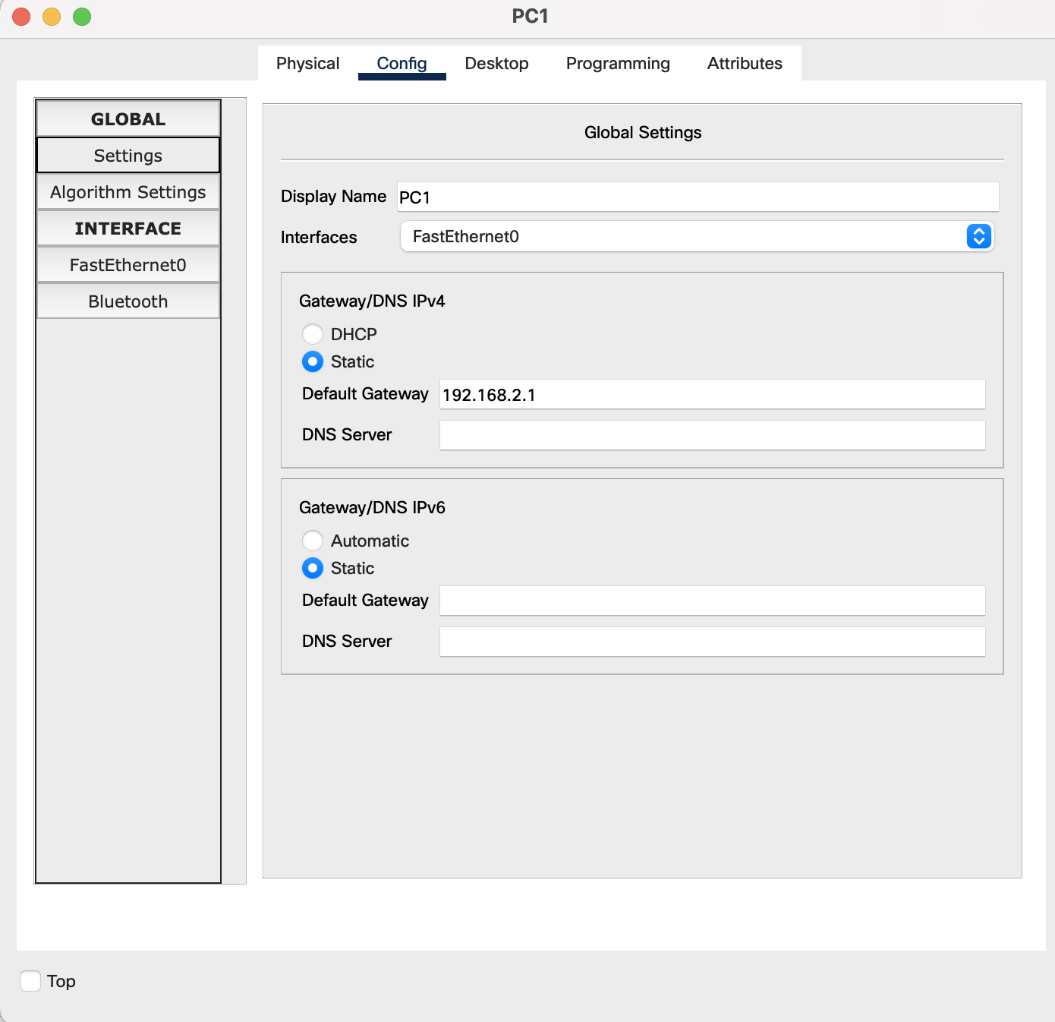

4. Используя CLI, сделайте первичную настройку на коммутаторах и маршрутизаторе, задав имя, доступ по паролю к консоли, к привилегированному режиму. Имена коммутаторов должны быть заданы в виде msk-username-sw-0x,

маршрутизатора в виде msk-username-gw-01, где username замените на

ваши инициалы и фамилию, например osbender, если вас зовут Остап Сулейманович Бендер. Имя устройства в рабочем пространстве (Display Name)

должно совпадать с названием устройства в командной строке (Hostname).

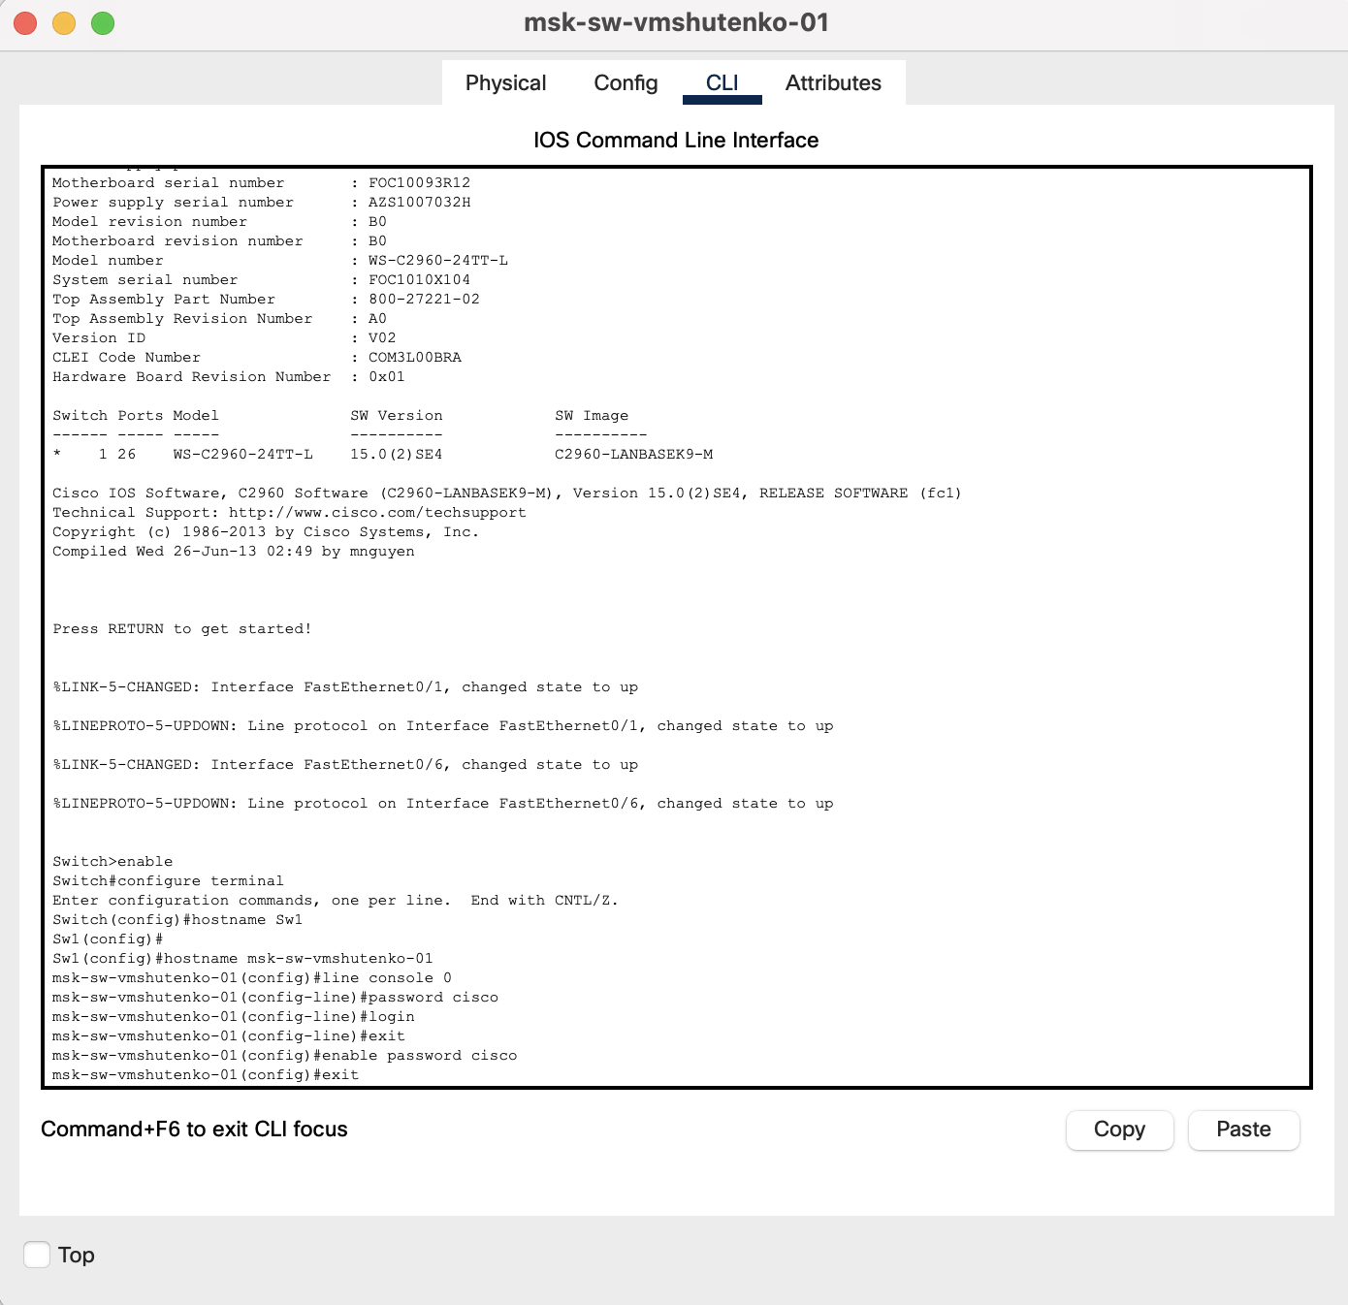

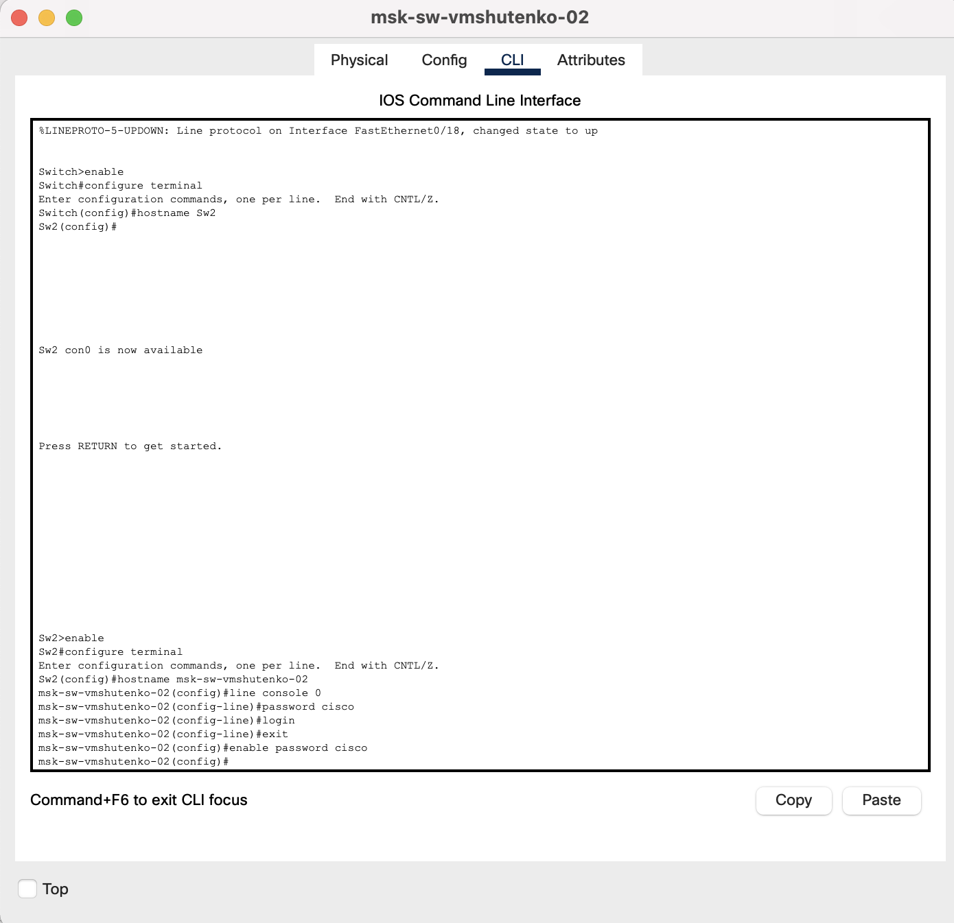

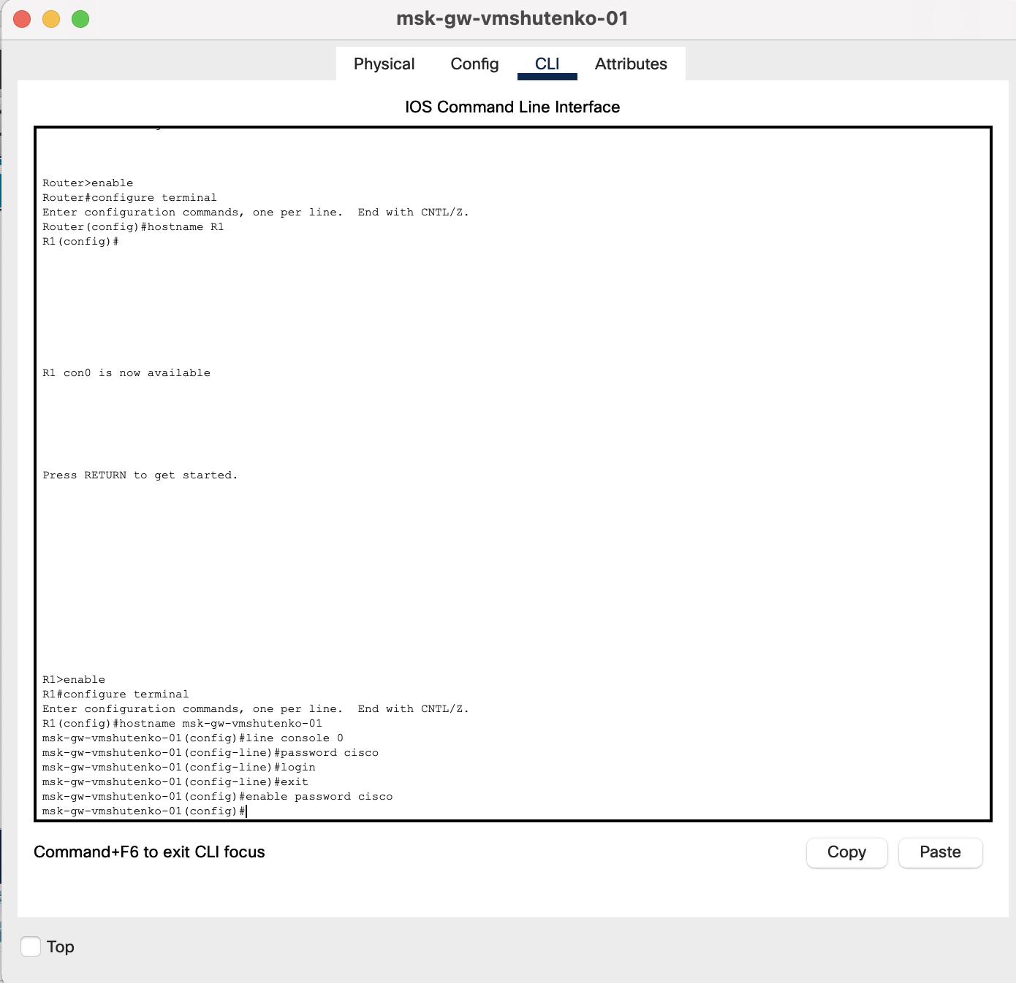

5. Настройте на коммутаторах и маршрутизаторе IP-адреса в соответствии с указанными на рис. 4.2.

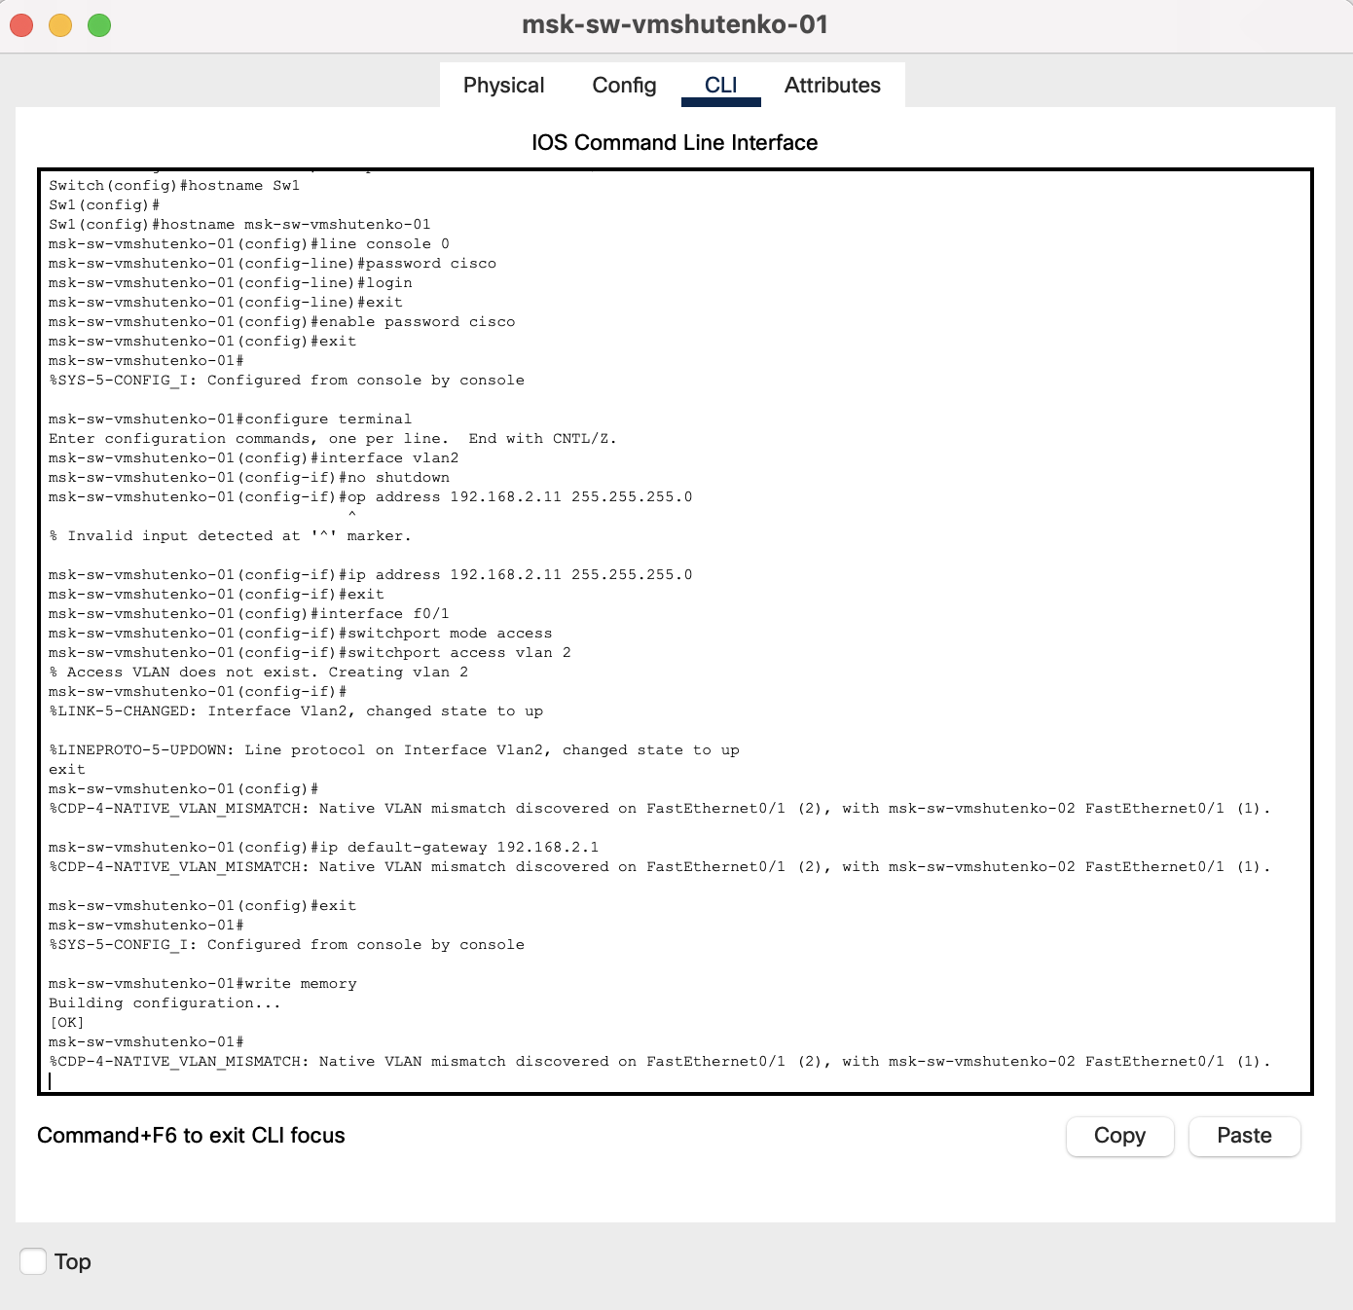

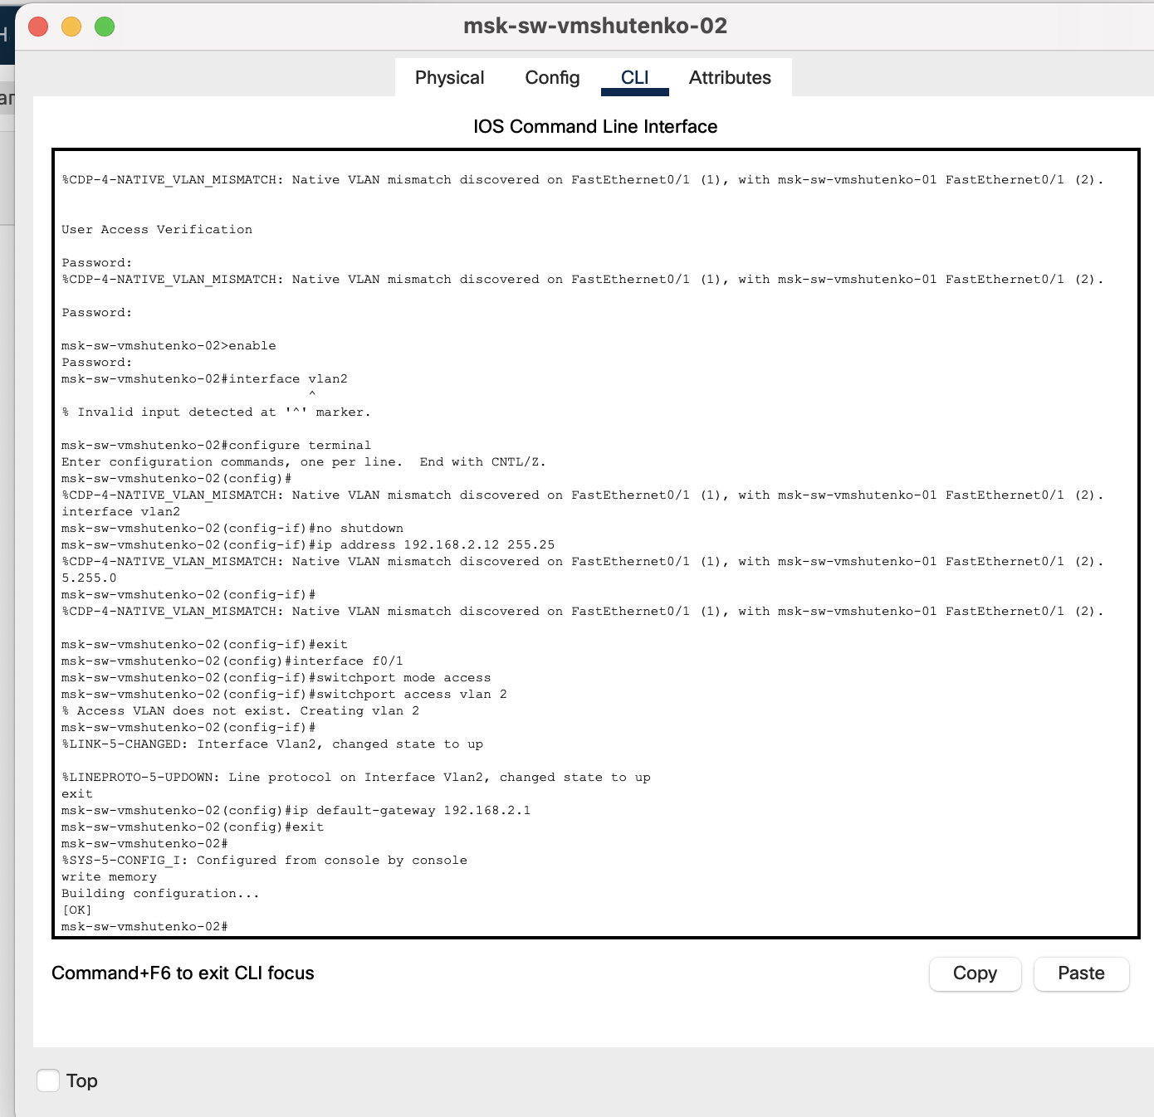

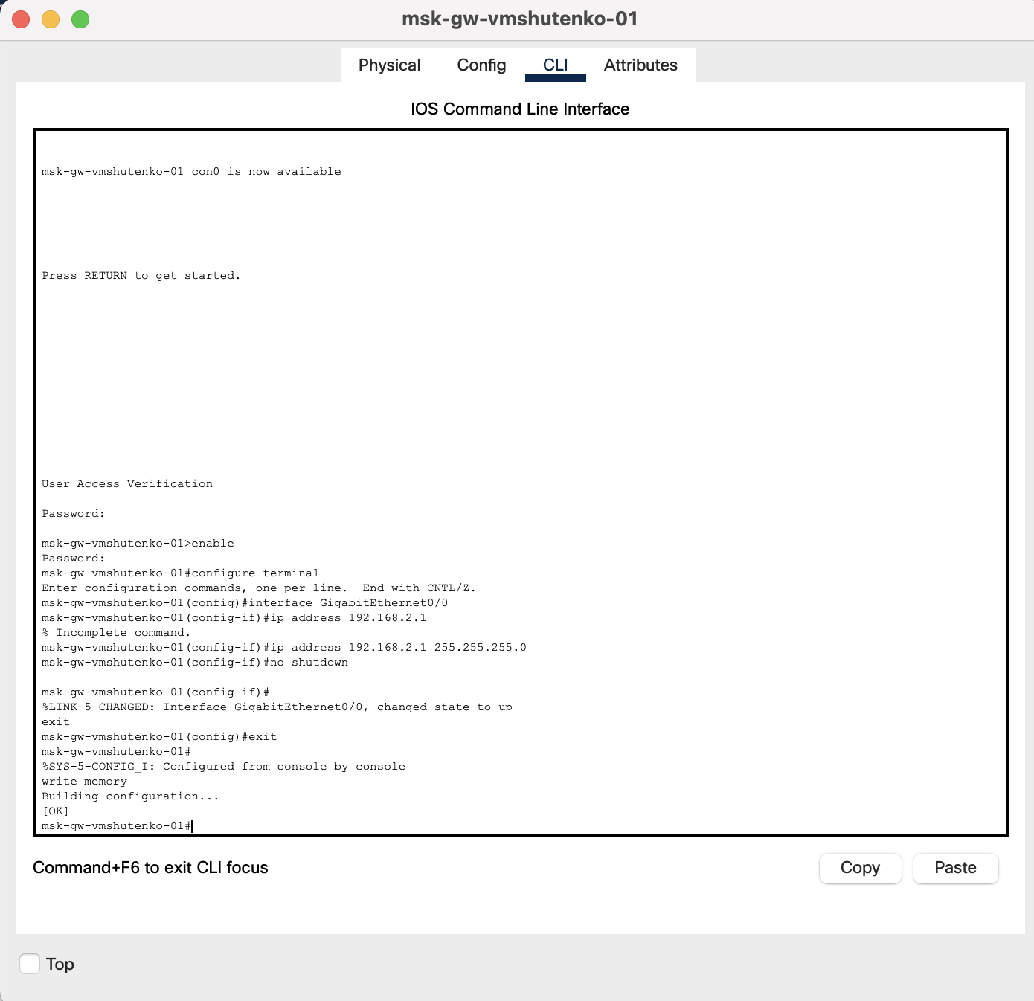

6. На оконечных устройствах запустите командную строку (рис. 4.3) и с помощью команды ipconfig /all посмотрите сетевые настройки.

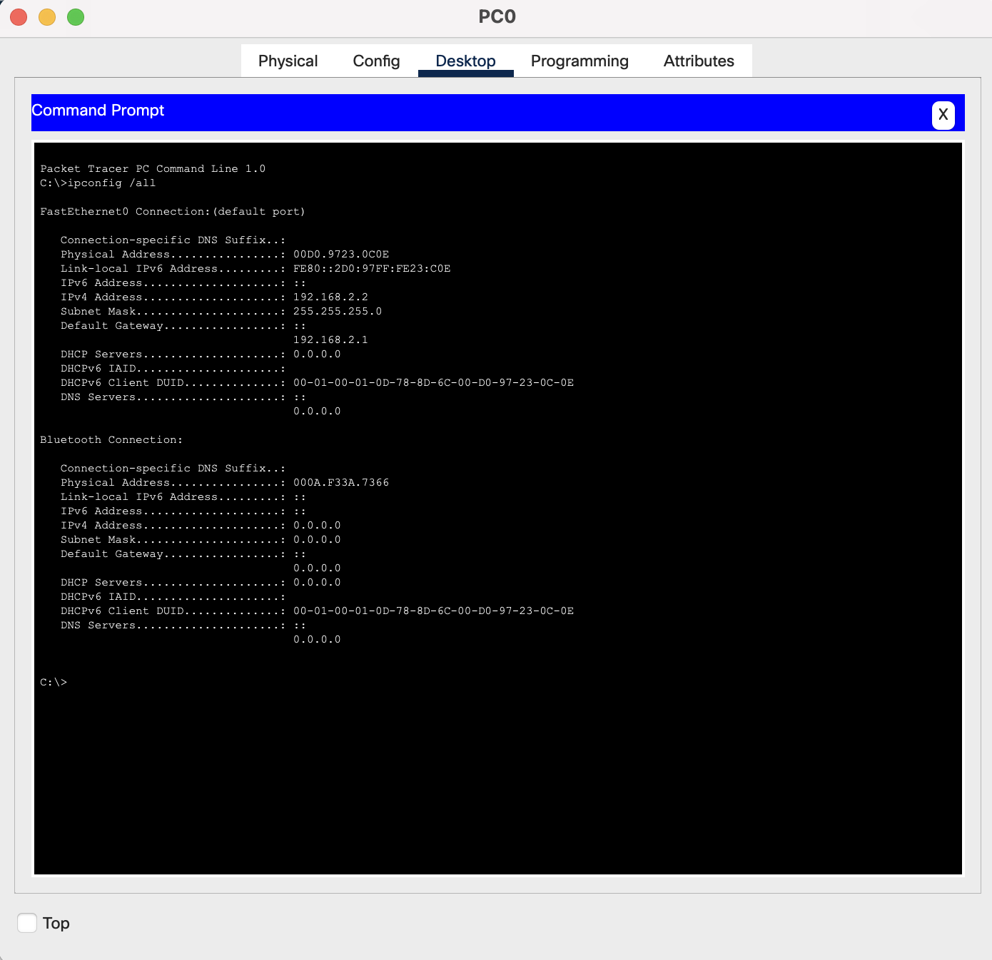

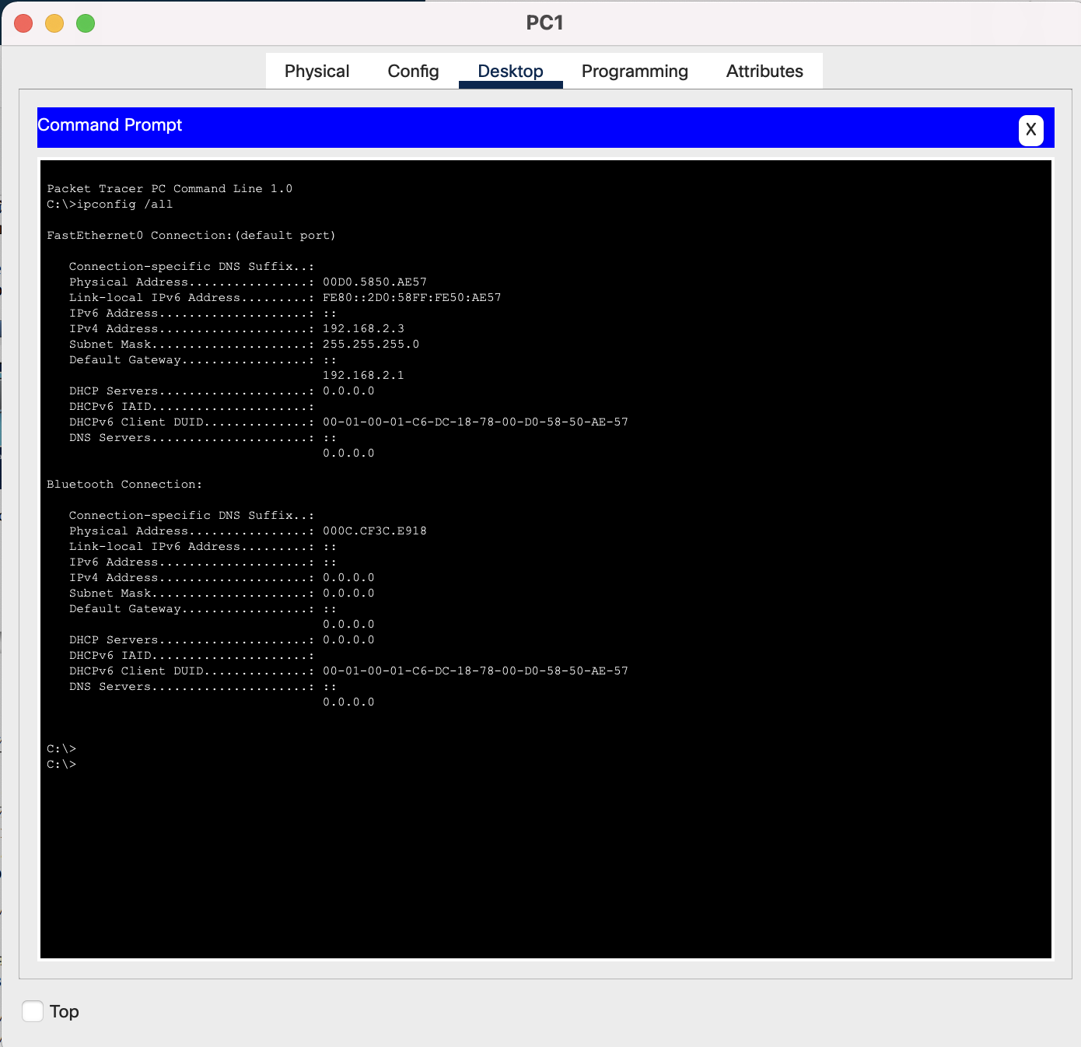

7. Проверьте доступность другого узла сети с помощью команды ping, введя

в командной строке оконечного устройства, например PC0,ping 192.168.2.3.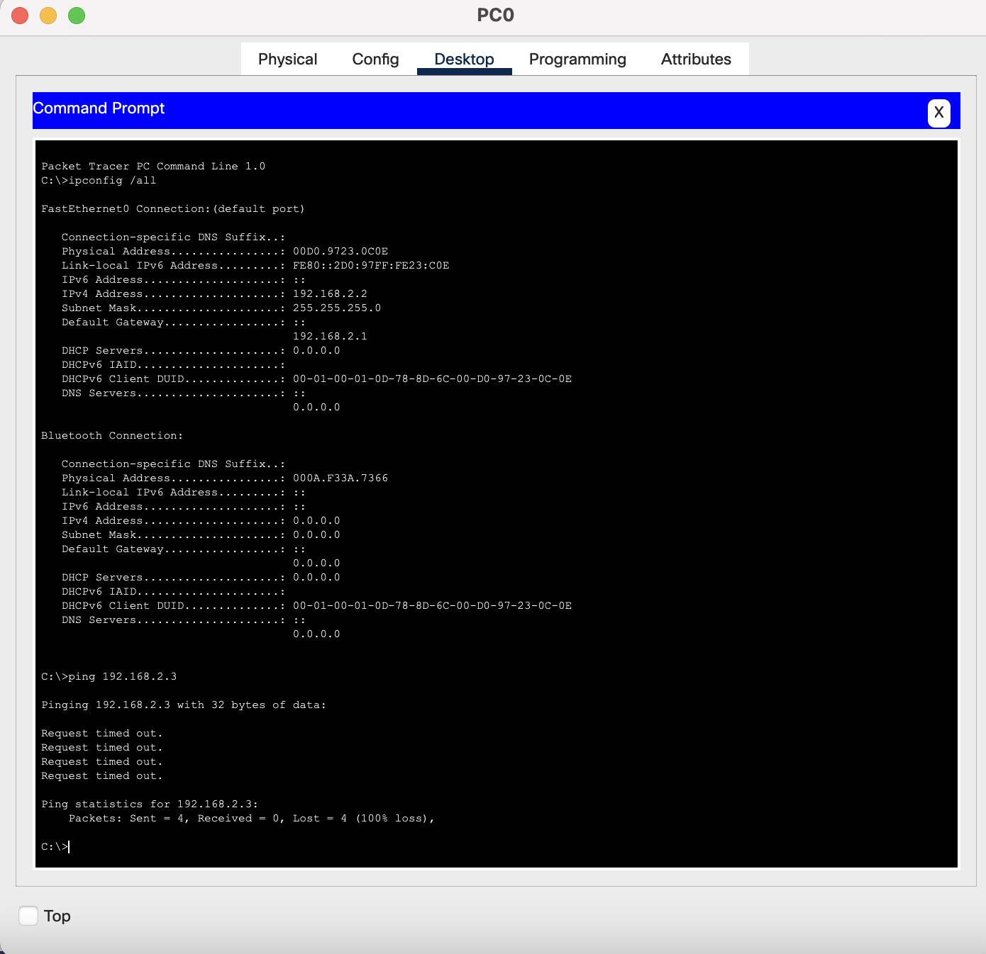

8. В командной строке оконечных устройств введите команду ipconfig /all.

В отчёте укажите физические адреса адаптера Ethernet и IP-адреса.

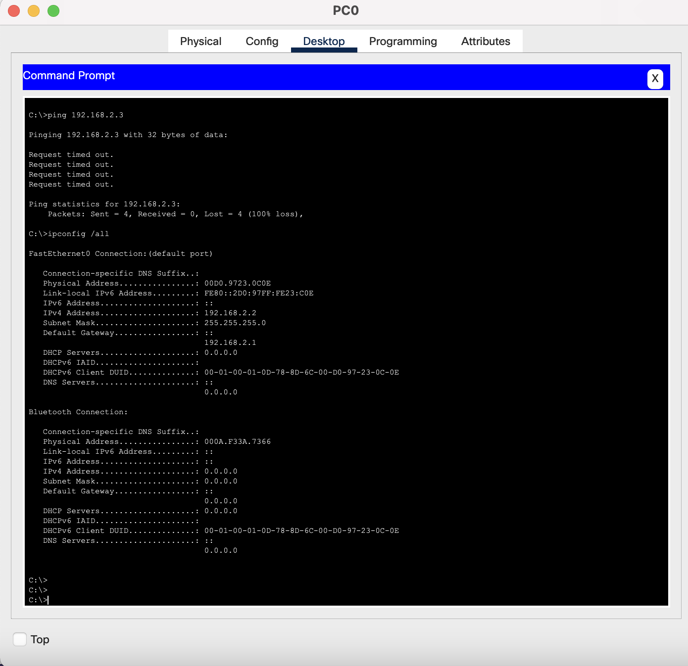

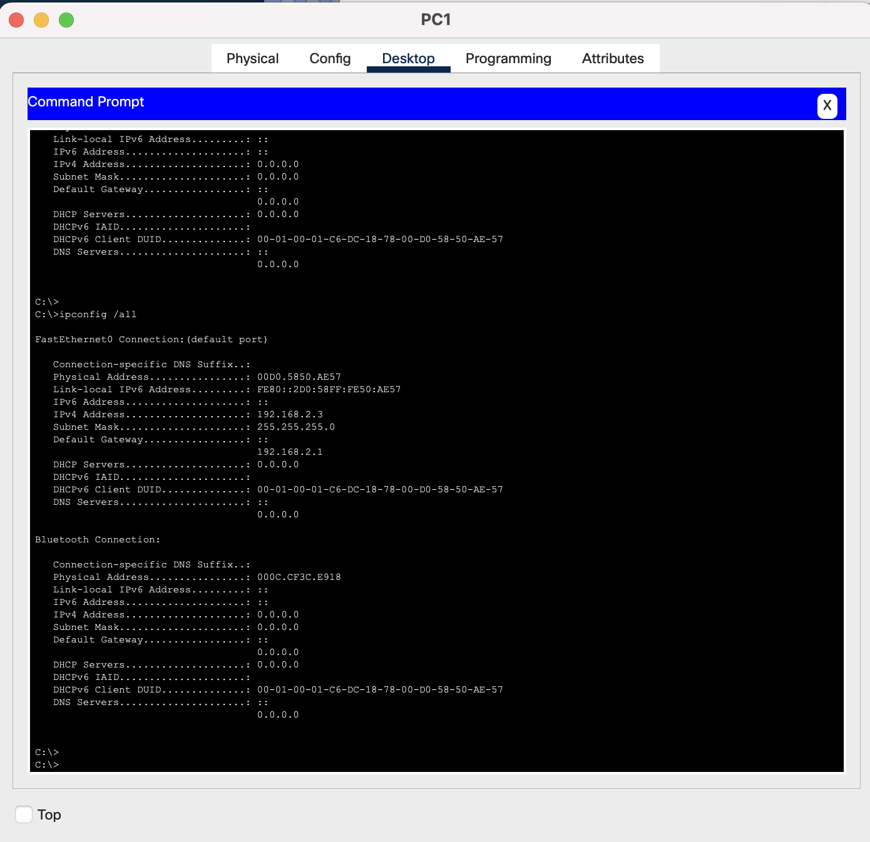

9. Подключитесь к маршрутизатору через консоль и введите команду

msk−gw−01#show in t e r fac e G0/ 1

В отчёте укажите адрес оборудования.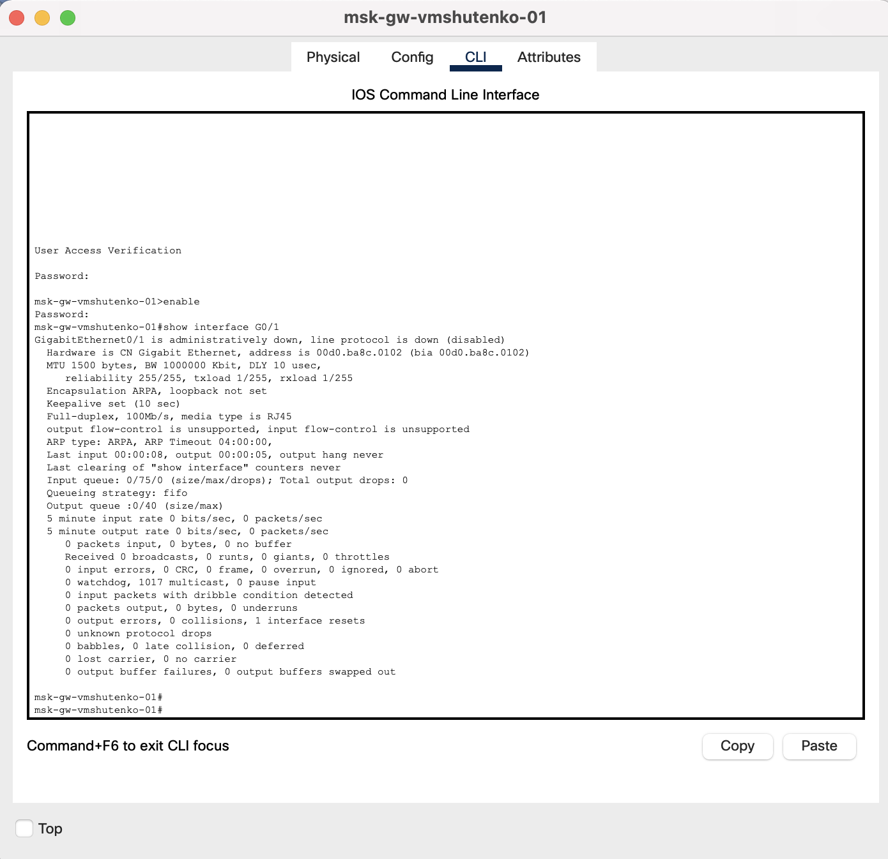

10. Подключитесь к коммутаторам через консоль и введите команду

msk−sw−01#show in t e r fac e F0 / 1

msk−sw−02#show in t e r fac e F0 / 1

В отчёте укажите адреса оборудования.

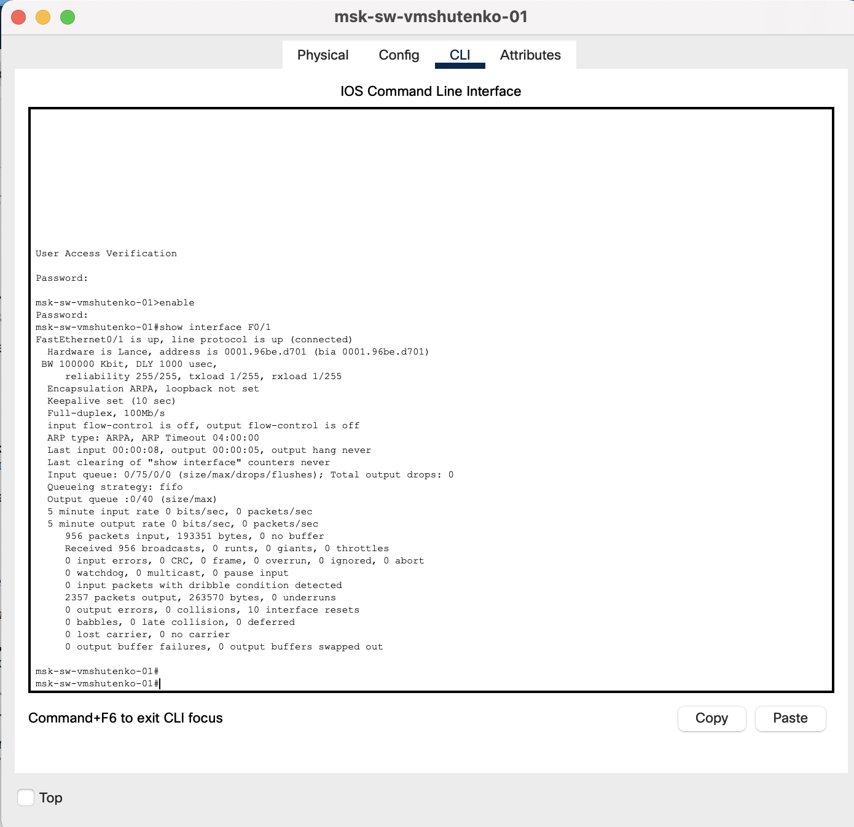

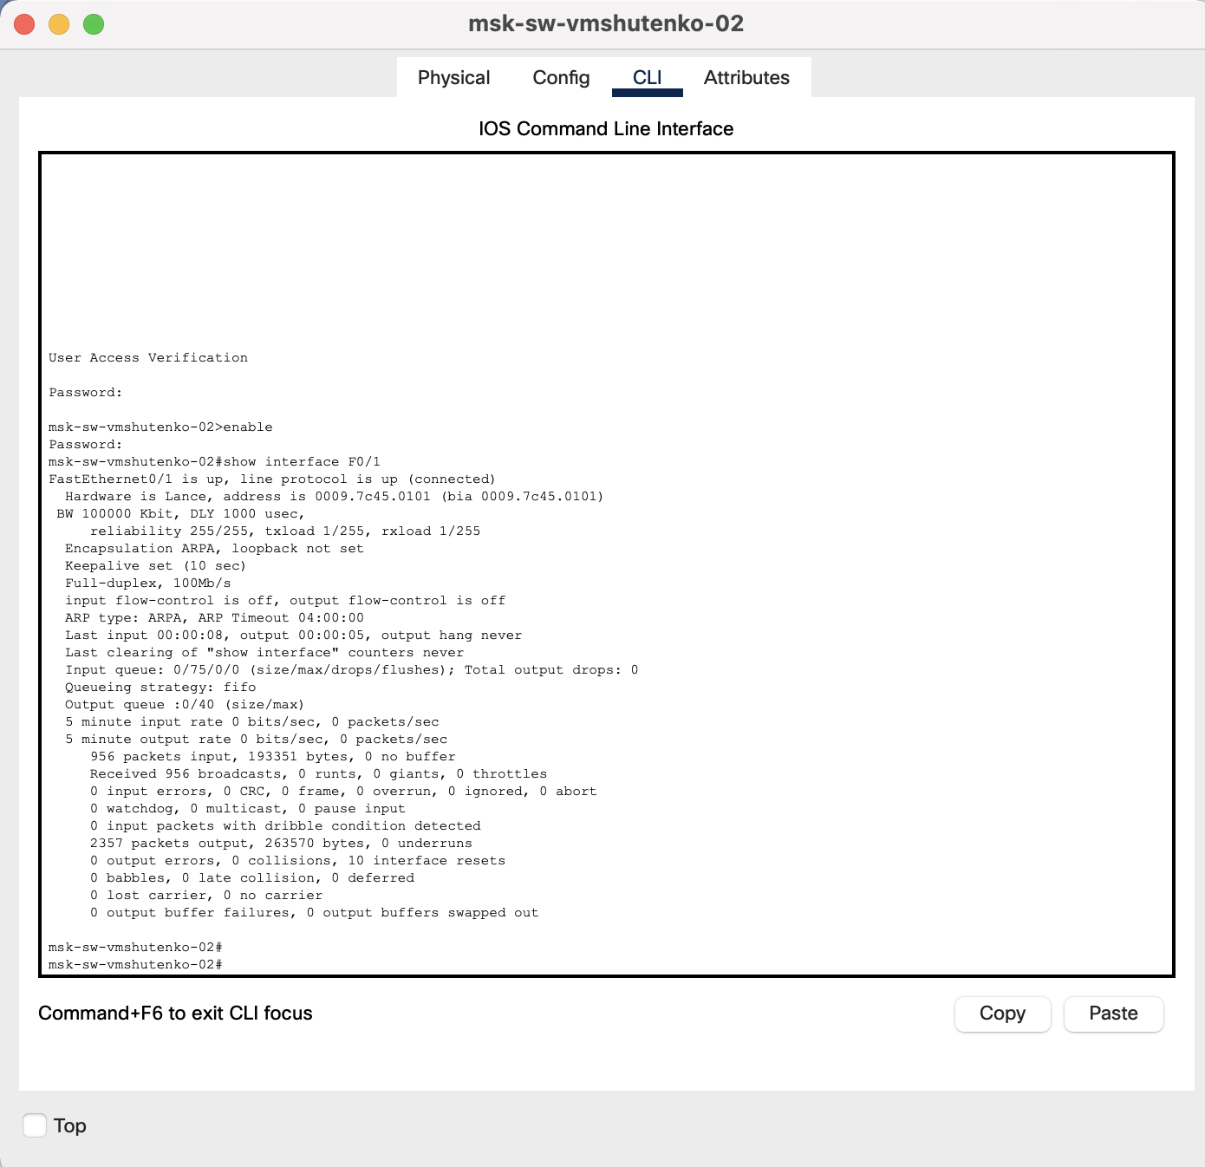

11. Подключитесь к коммутатору sw-02 через консоль и просмотрите таблицу МАС-адресов до и после тестирования сетевой связи посредством эхозапросов с помощью команды ping:

– Подключитесь к коммутатору sw-02 через консоль и войдите в привилегированный режим;

– В привилегированном режиме введите команду

msk−sw−02#show mac address − t a b l e

В отчёте укажите, записаны ли в таблице МАС-адресов какие-то МАСадреса. Если да, то укажите их в отчёте, а также с какими портами коммутатора они сопоставлены и каким устройствам принадлежат.

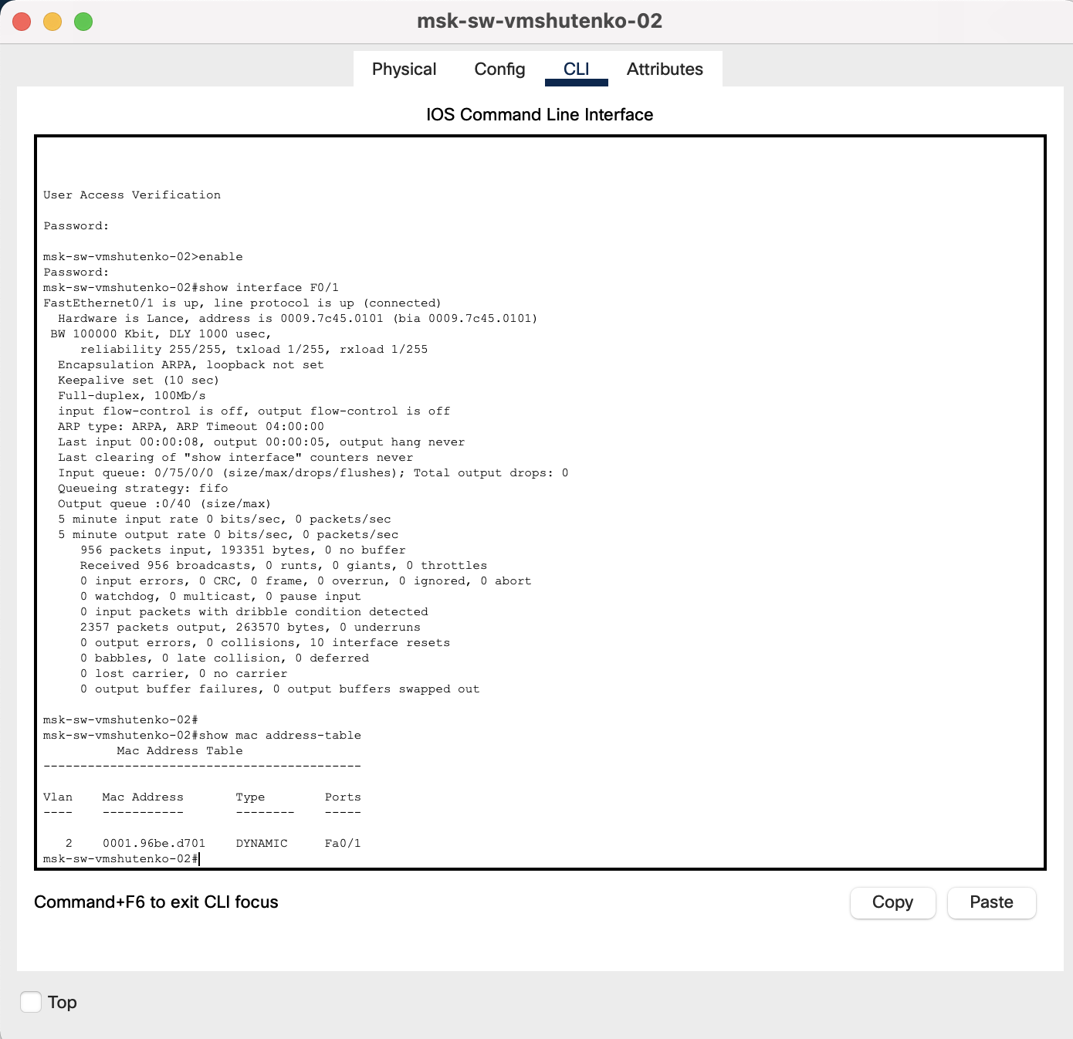

– В привилегированном режиме введите последовательно команды

msk−sw−02# c l e a r mac address − t a b l e dynamic

msk−sw−02#show mac address − t a b l e

В отчёте укажите, отобразились ли в таблице МАС-адресов адреса для VLAN 2, присутствуют ли другие МАС-адреса?

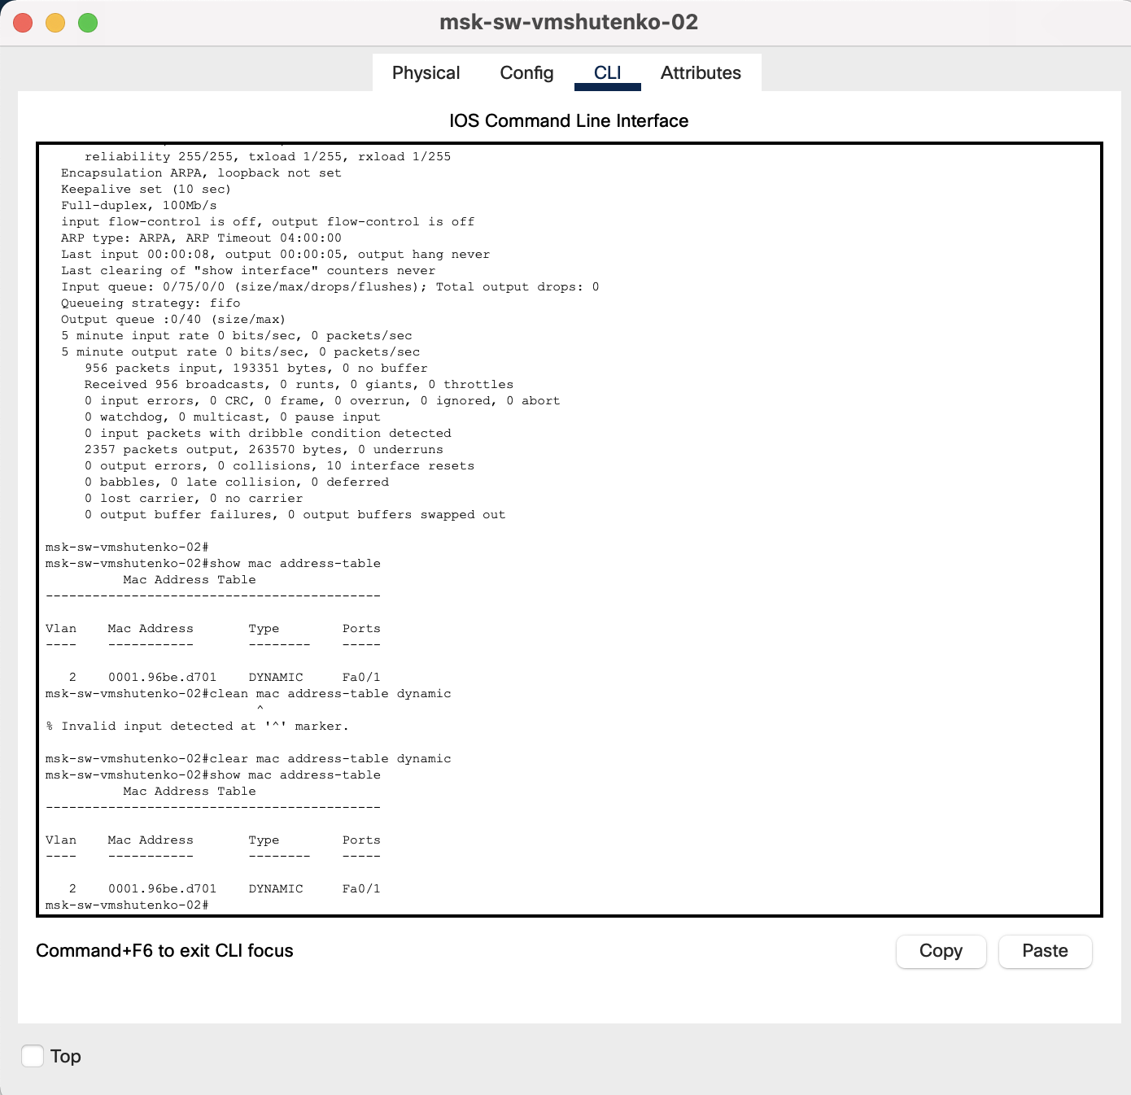

– Через 10 с снова введите команду просмотра таблицы MAC-адресов, в отчёте поясните, изменилось ли что-то.

12. С оконечного устройства PC1 отправьте эхо-запросы с помощью команды

ping на устройства в сети и просмотрите таблицу МАС-адресов коммутатора:

– На оконечном устройстве PC1 откройте командную строку и введите команду arp -a. В отчёте укажите, сколько пар адресов устройств IP и МАС,

не считая адресов многоадресной рассылки и широковещательных адресов, было получено протоколом ARP.

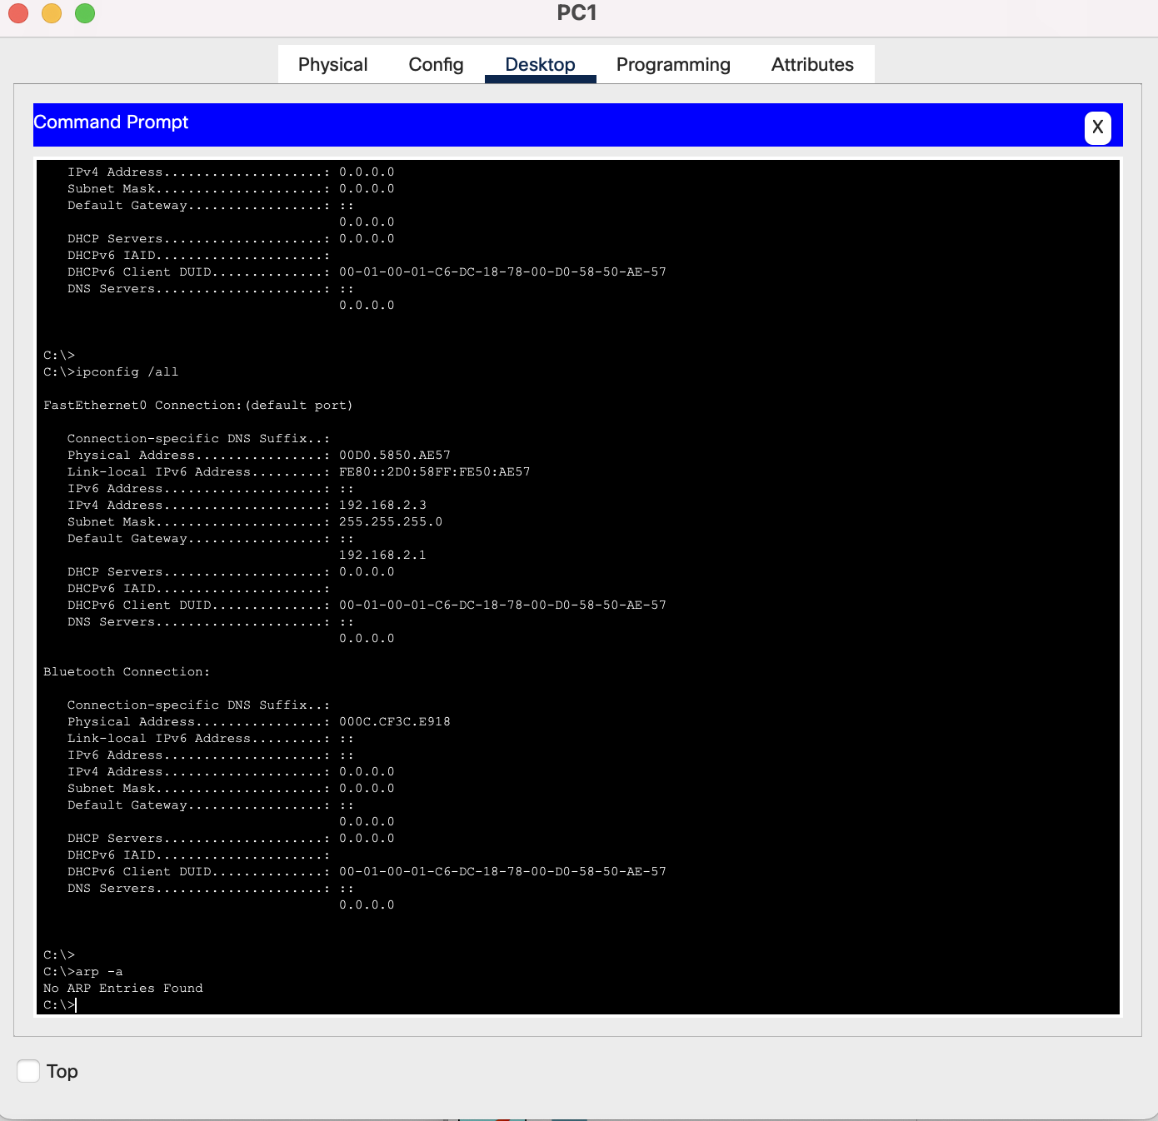

– Из командной строки PC1 отправьте эхо-запрос с помощью команды ping

на маршрутизатор, PC0 и коммутаторы. От всех ли устройств получены

отклики? Если нет, проверьте кабели и конфигурации IP.

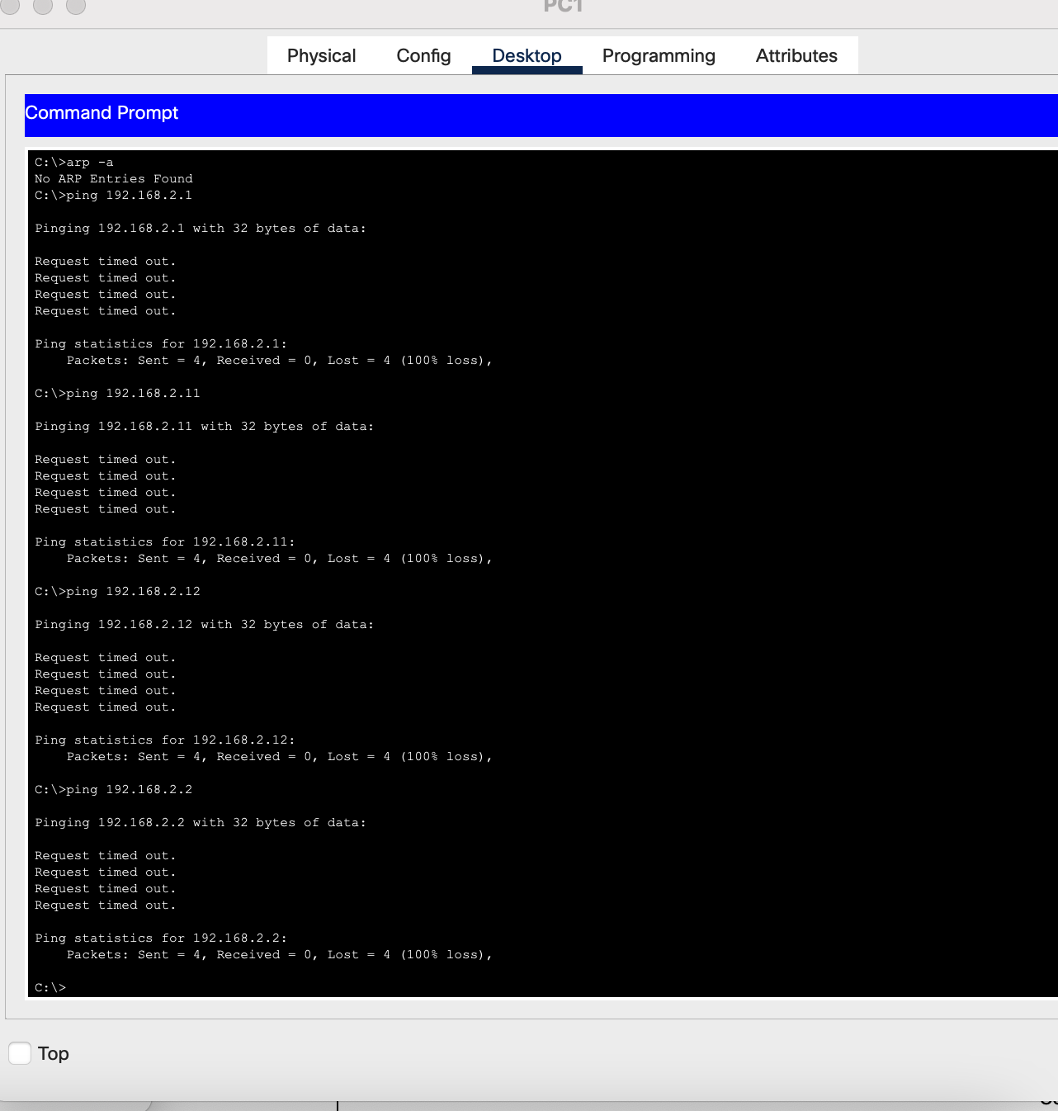

– На коммутаторе sw-02 просмотрите таблицу MAC-адресов. Добавил ли

коммутатор в таблицу МАС-адресов дополнительные МАС-адреса? Если

да, то какие адреса и устройства?

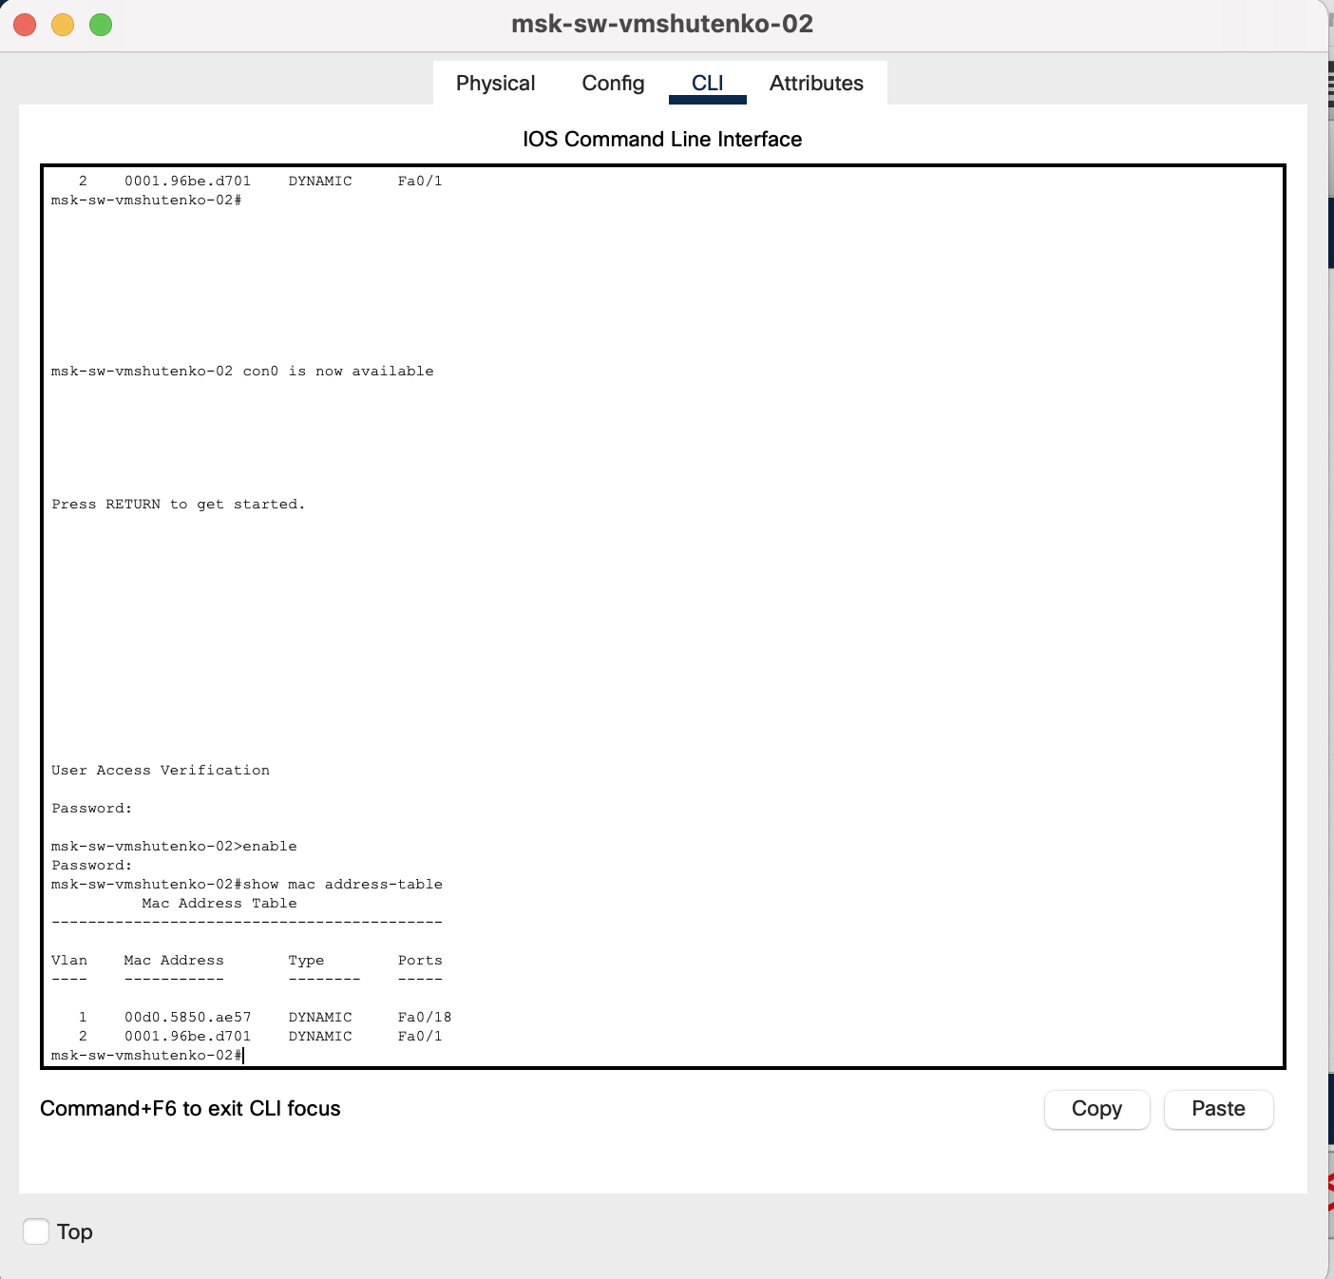

– В PC1 откройте командную строку и снова введите команду arp -a. Появились ли в ARP-кэше дополнительные записи для всех сетевых устройств,

на которые были отправлены эхо-запросы с помощью команды ping?

13. На оконечном устройстве PC1 очистите таблицу ARP. Затем перейдите в режим моделирования и выполните команду ping с PC1 на PC0. В процессе

передвижения пакета просмотрите PDU. 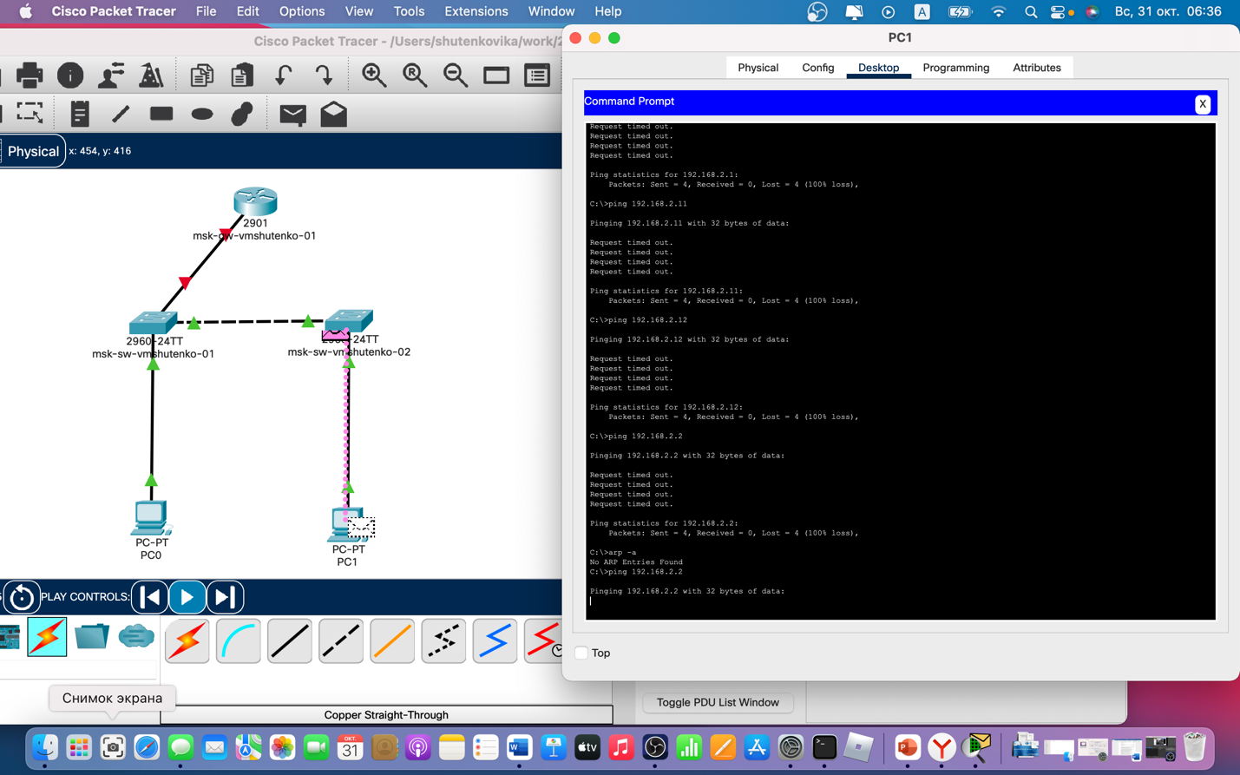

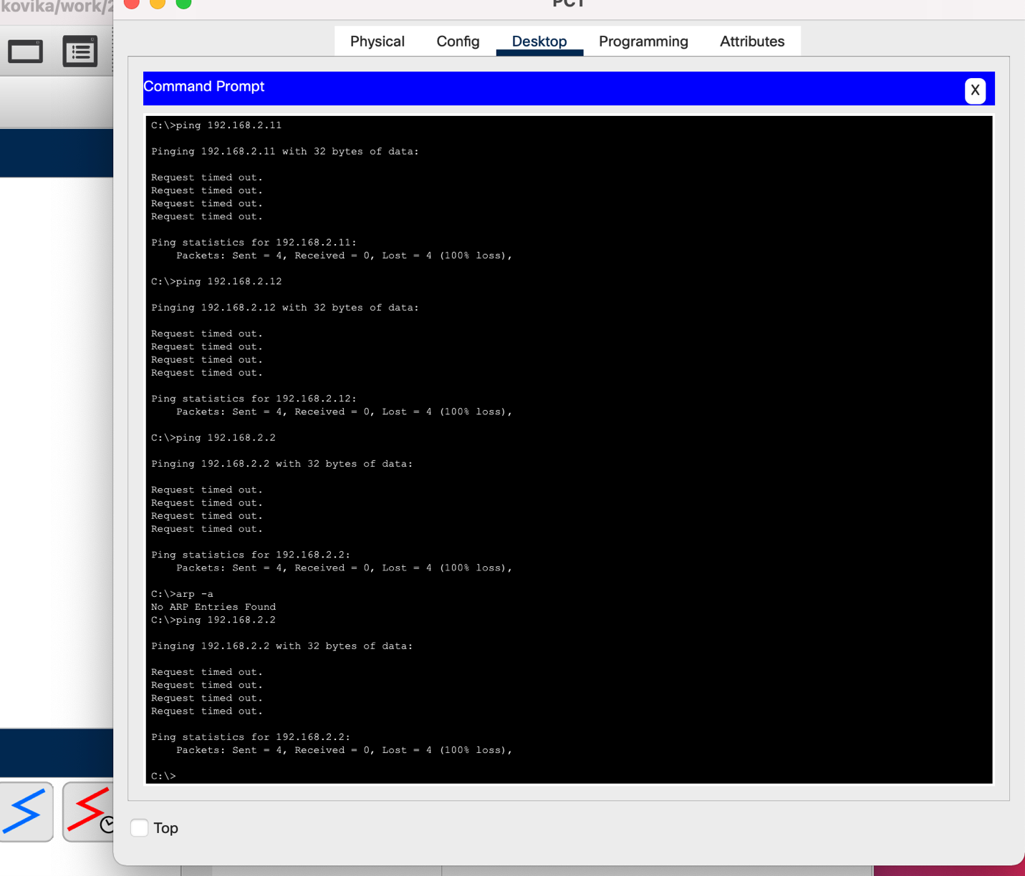

В отчёте опишите, на каком этапе и как меняются значения в заголовках пакетов, и в каких именно пакетах при ARP-запросе и ARP-ответе, при движении пакета ICMP.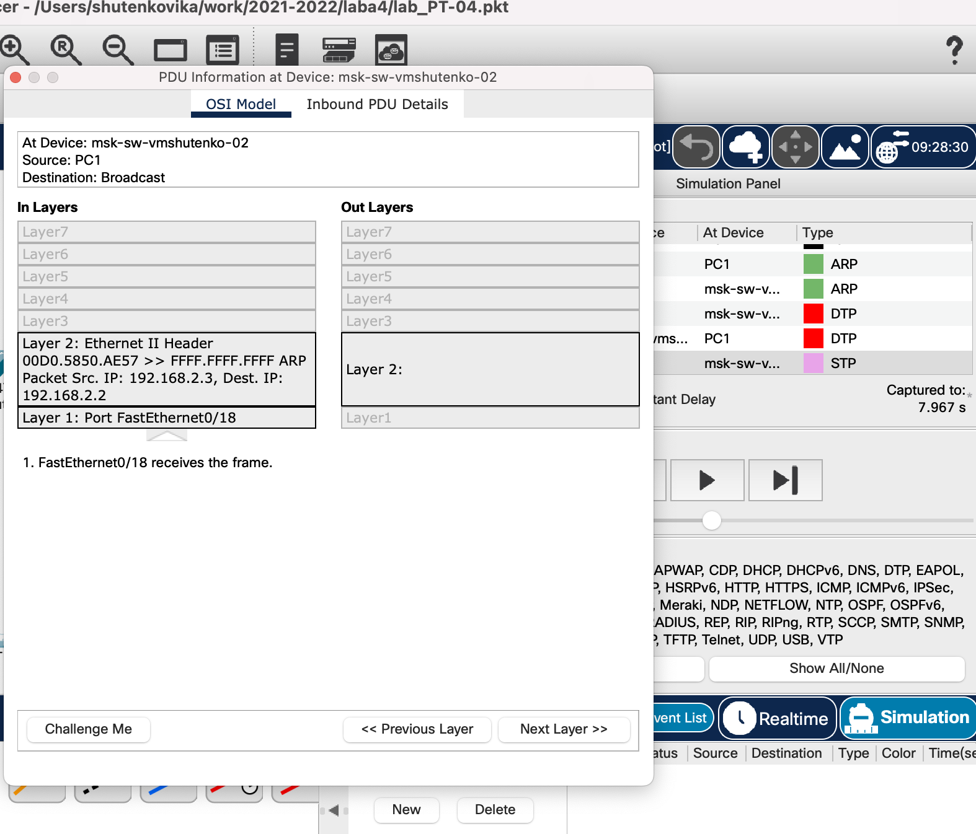

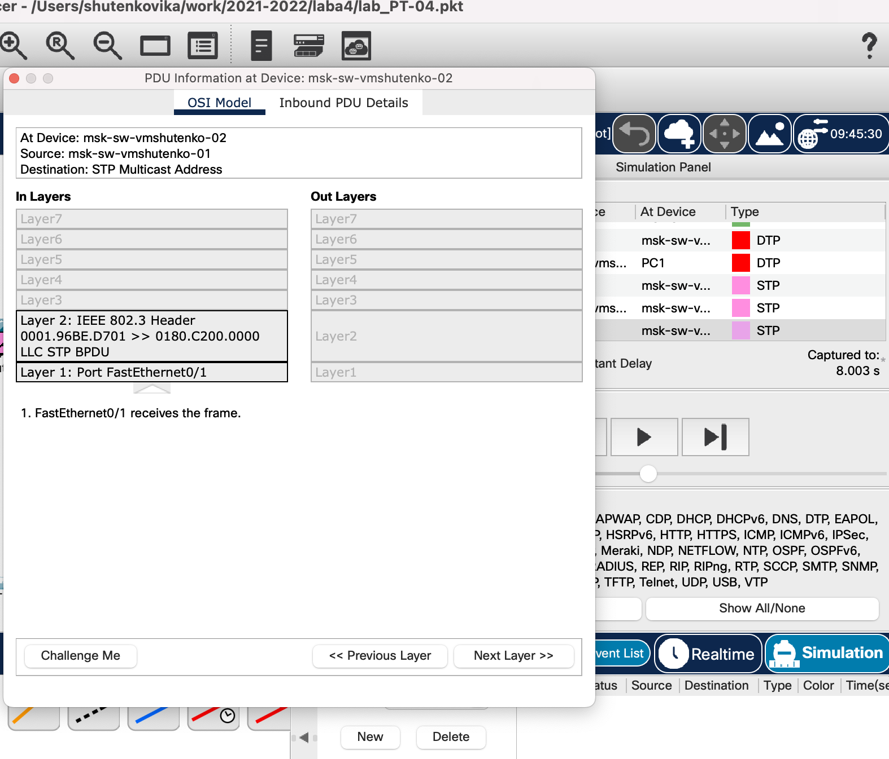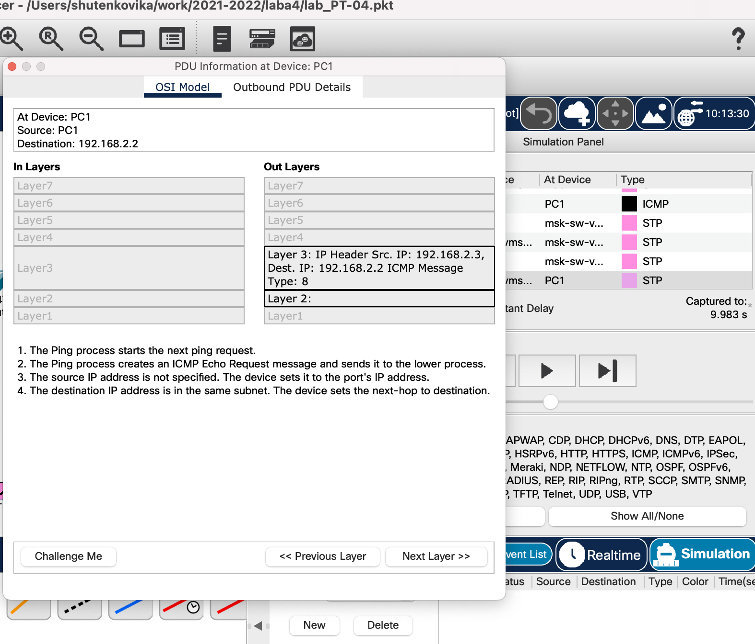

14. В режиме реального времени просмотрите таблицу MAC-адресов на маршрутизаторе:

msk−gw−01#show arp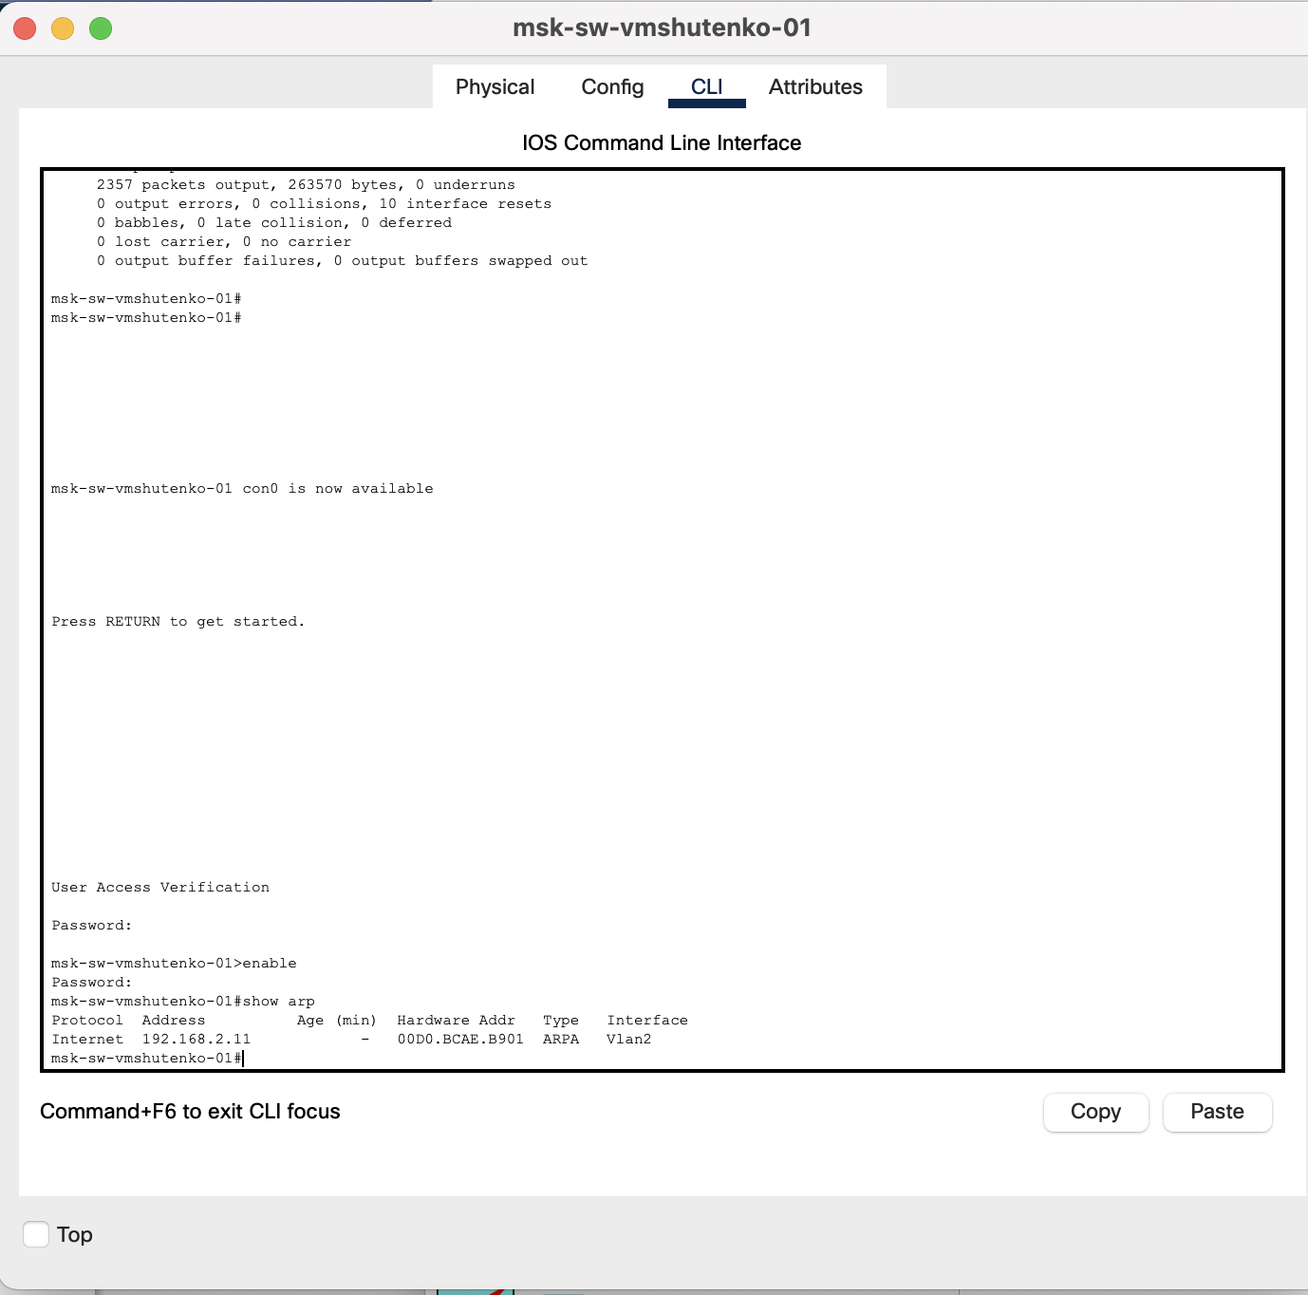

В отчёте укажите, какие адреса есть. Что происходит с первым успешным

эхо-запросом, когда маршрутизатор отвечает на ARP-запрос?

**4.3.3. Анализ пакетов сетевого уровня в Wireshark**

**4.3.3.1. Постановка задачи**

1. С помощью Wireshark захватить и проанализировать пакеты ARP.

2. С помощью Wireshark захватить и проанализировать пакеты ICMP.

3. С помощью Wireshark захватить и проанализировать пакеты IPv4.

**4.3.3.2. Порядок выполнения работы**

1. Я запустила Wireshark. Выбрала активный на моем устройстве сетевой интерфейс. Убедилась, что начался процесс захвата трафика.

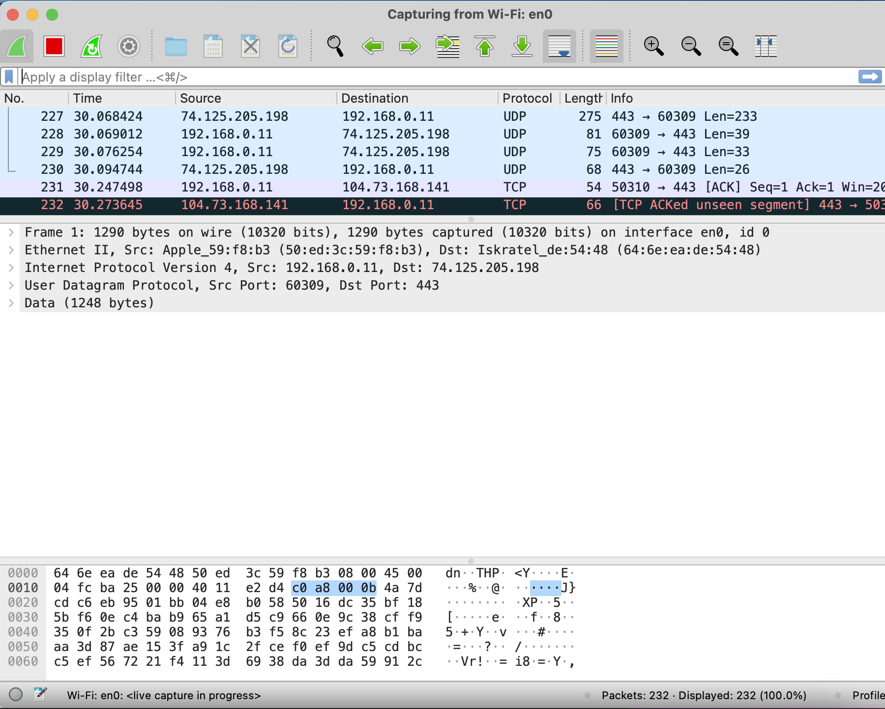

2. В консоли моего устройства посмотрела таблицу MAC-адресов (команда

arp -a).

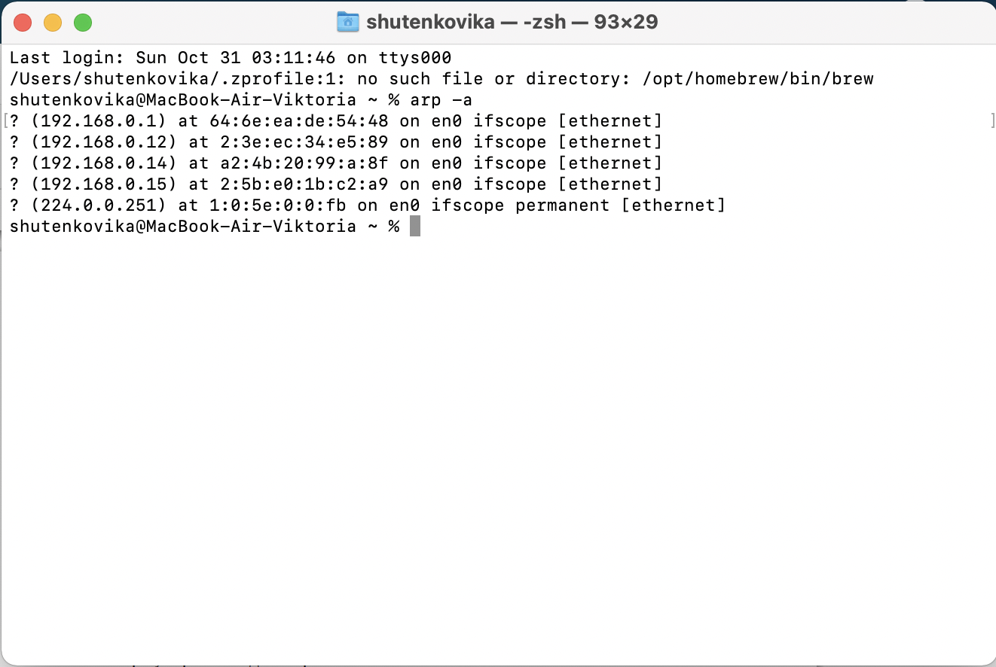

192.168.0.1 – маршрутизатор

192.168.0.12 – iPhone_Victoria

3. Воспользовавшись фильтром в Wireshark отобразила только информацию протокола ARP.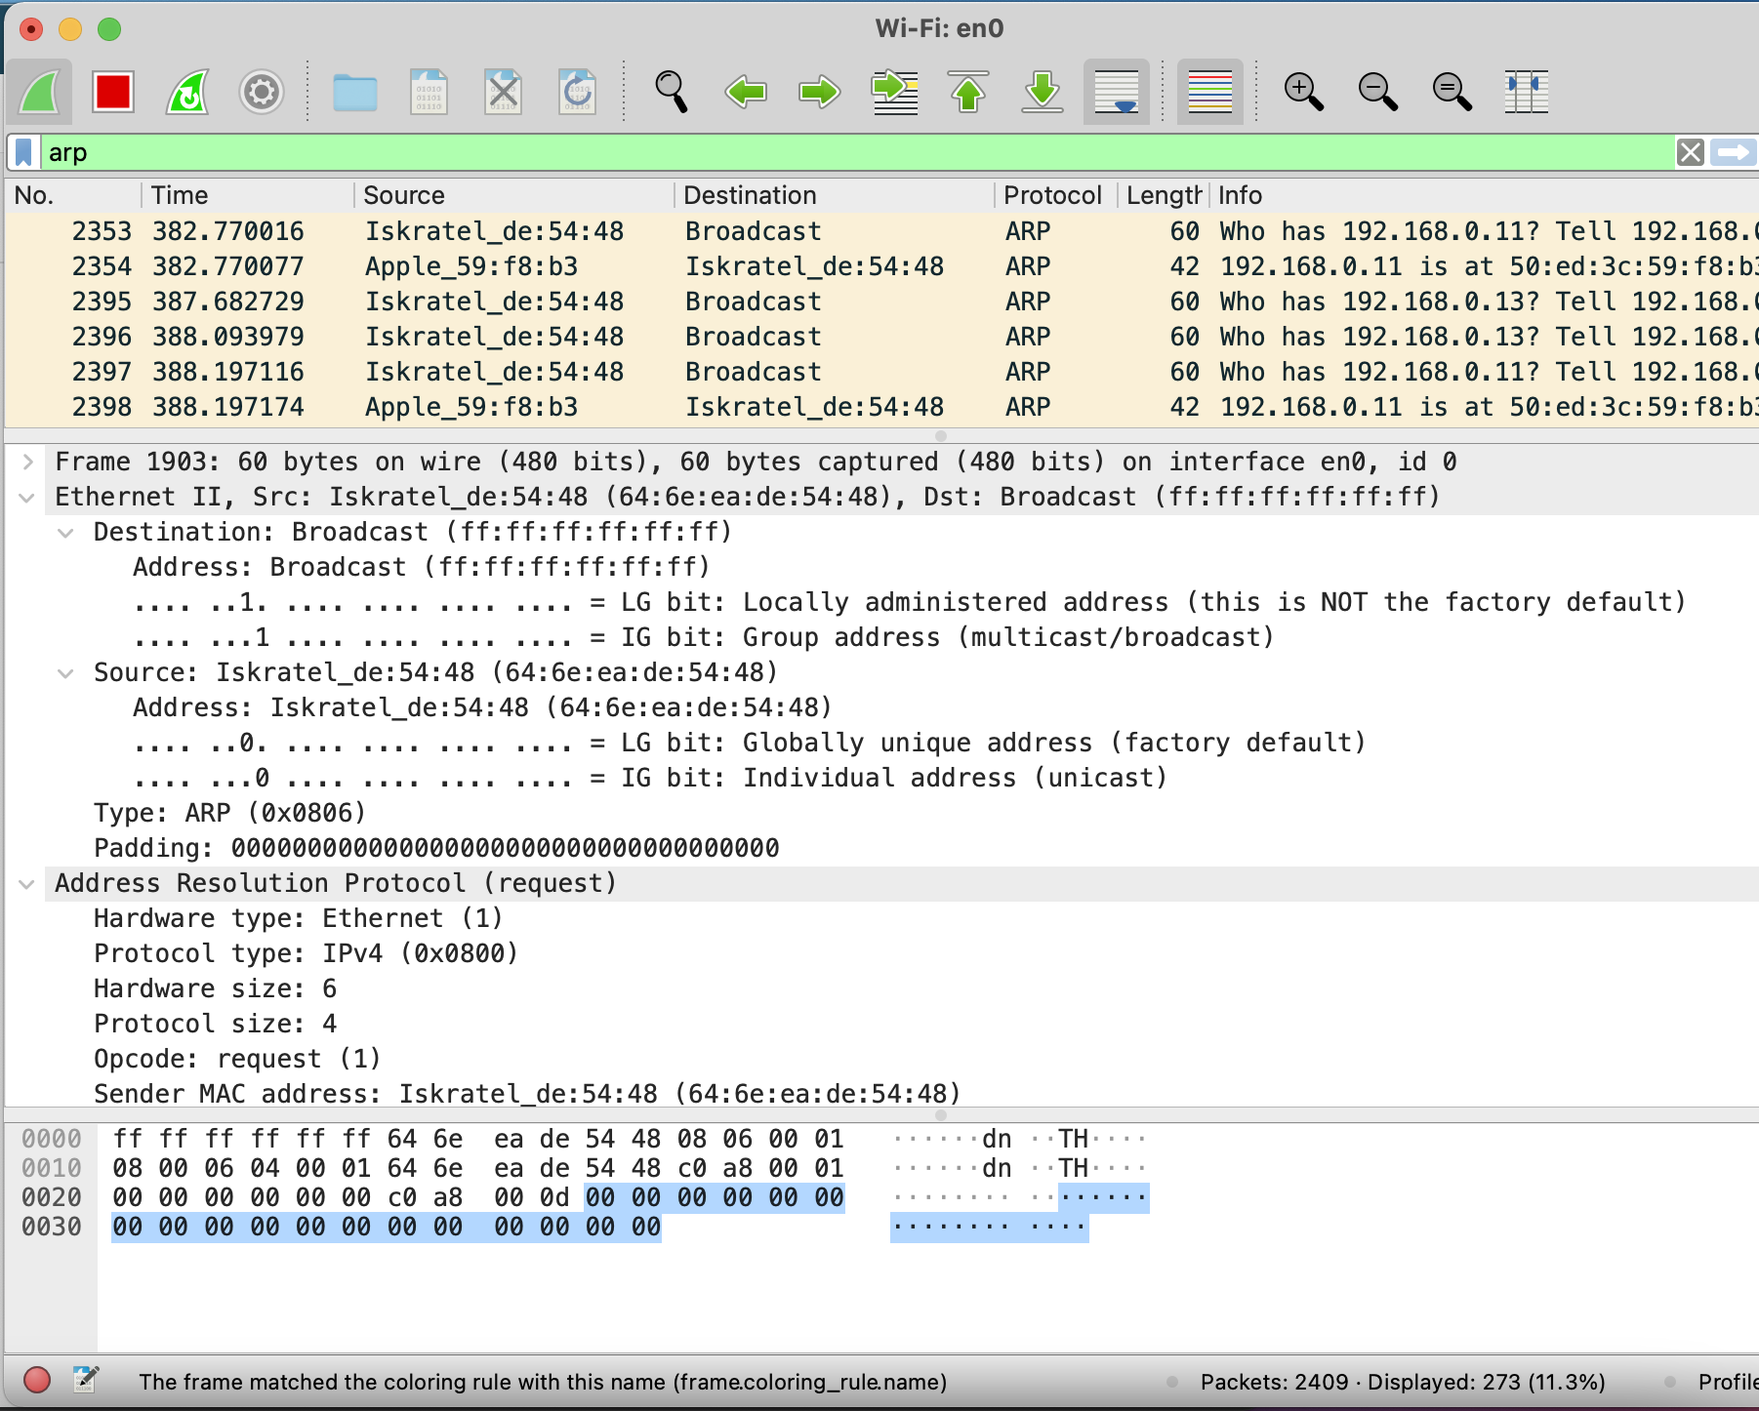

4. Просмотрела информацию ARP-запросов и ARP-ответов. В отчёте поясните, какую информацию можно получить, анализируя PDU.

- По сети передается широковещательный ARP-запрос.

- Исходящий IP-пакет ставится в очередь.

- Возвращается ARP-ответ, содержащий информацию о соответствии IP- и Ethernet-адресов. Эта информация заносится в ARP-таблицу.

- Для преобразования IP-адреса в Ethernet-адрес у IP-пакета, постав ленного в очередь, используется ARP-таблица.

-Ethernet-кадр передается по сети Ethernet.

5. На моем устройстве в консоли определила с помощью команды ipconfig

для ОС типа Windows или ifconfig для систем типа Linux IP-адрес моего

устройства и шлюз по умолчанию (default gateway) 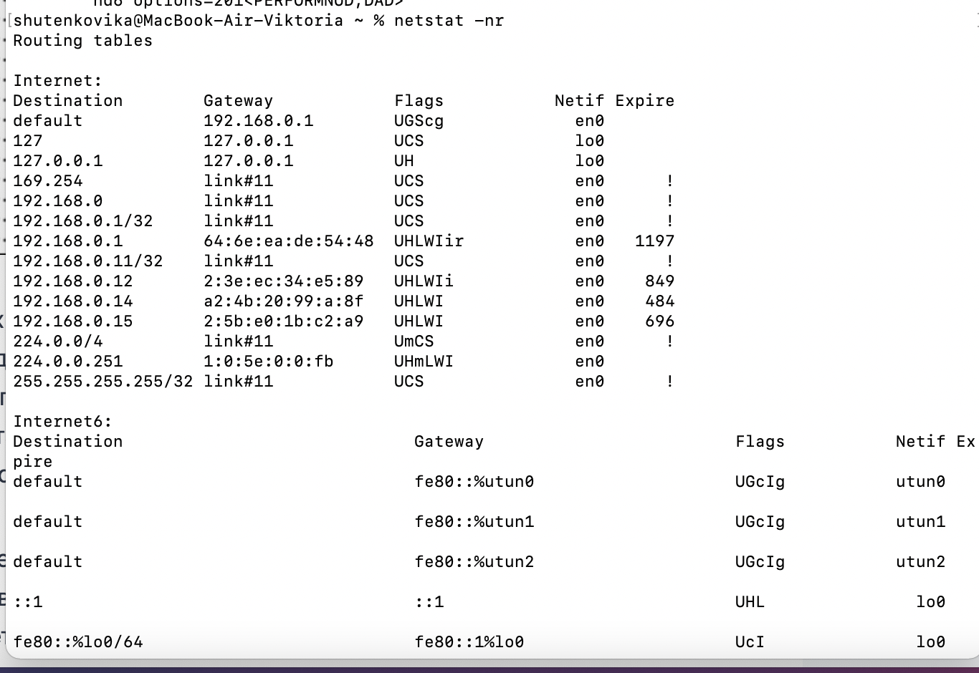

6. На моем устройстве в консоли с помощью команды ping -c 4 адрес_шлюза пропинговала шлюз по умолчанию.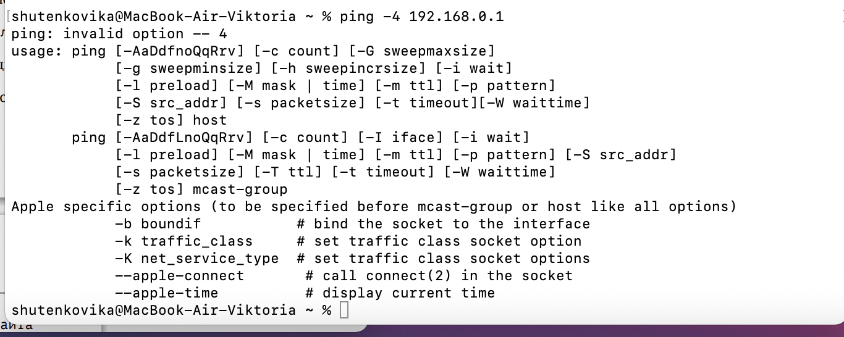

7. Воспользовавшись фильтром в Wireshark отобразила только информацию

протокола ICMP. Ничего не нашлось, только icmpv6.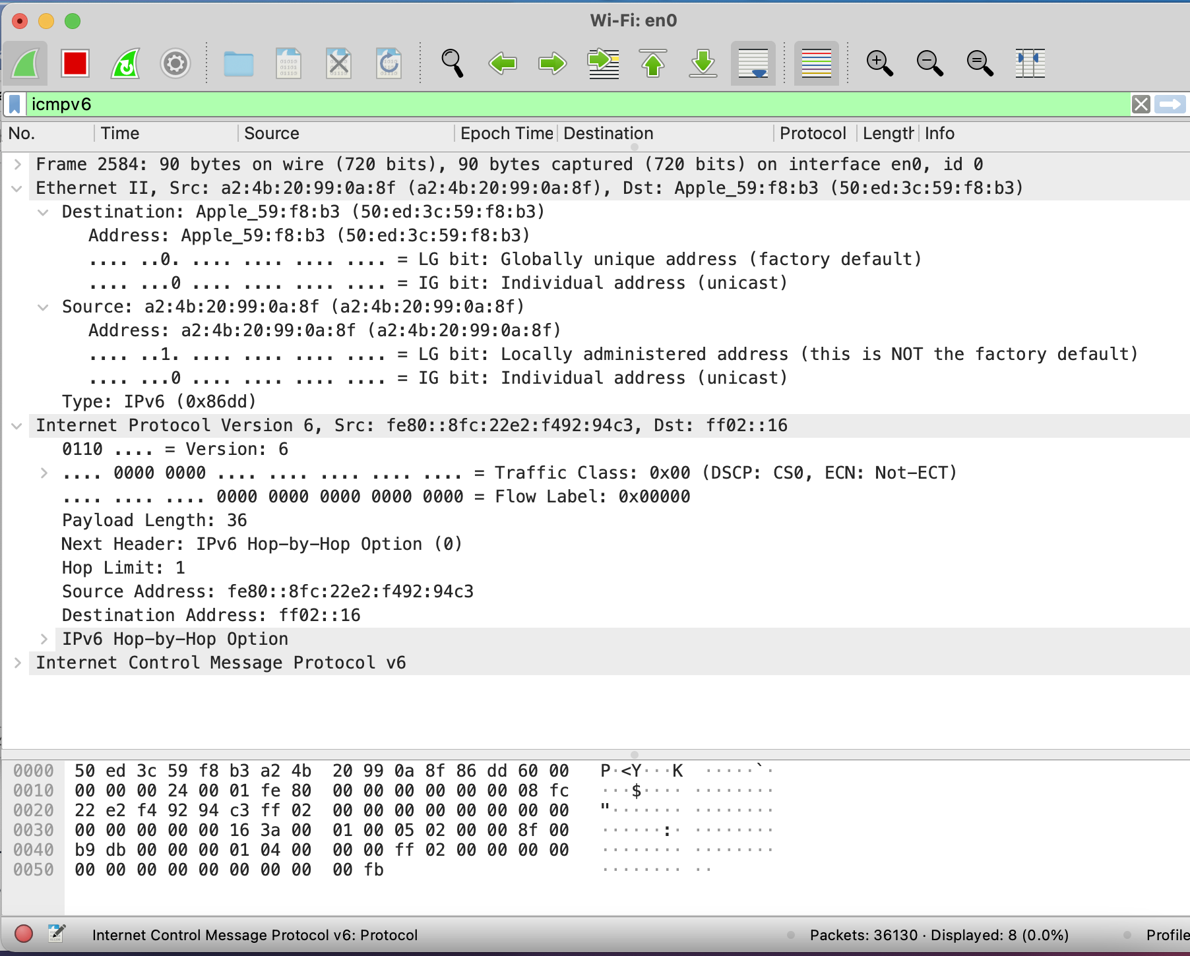

9. На моем устройстве в консоли с помощью команды ping -c 4 адрес_сайта

пропинговала сайт esystem.rudn.ru.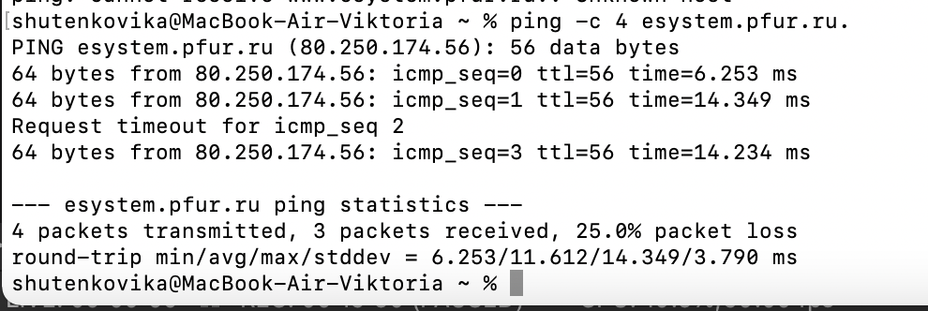

10. Воспользовавшись фильтром в Wireshark отобразила только информацию

протокола ICMP.

11. Изучила эхо-запрос и эхо-ответ ICMP в программе Wireshark. 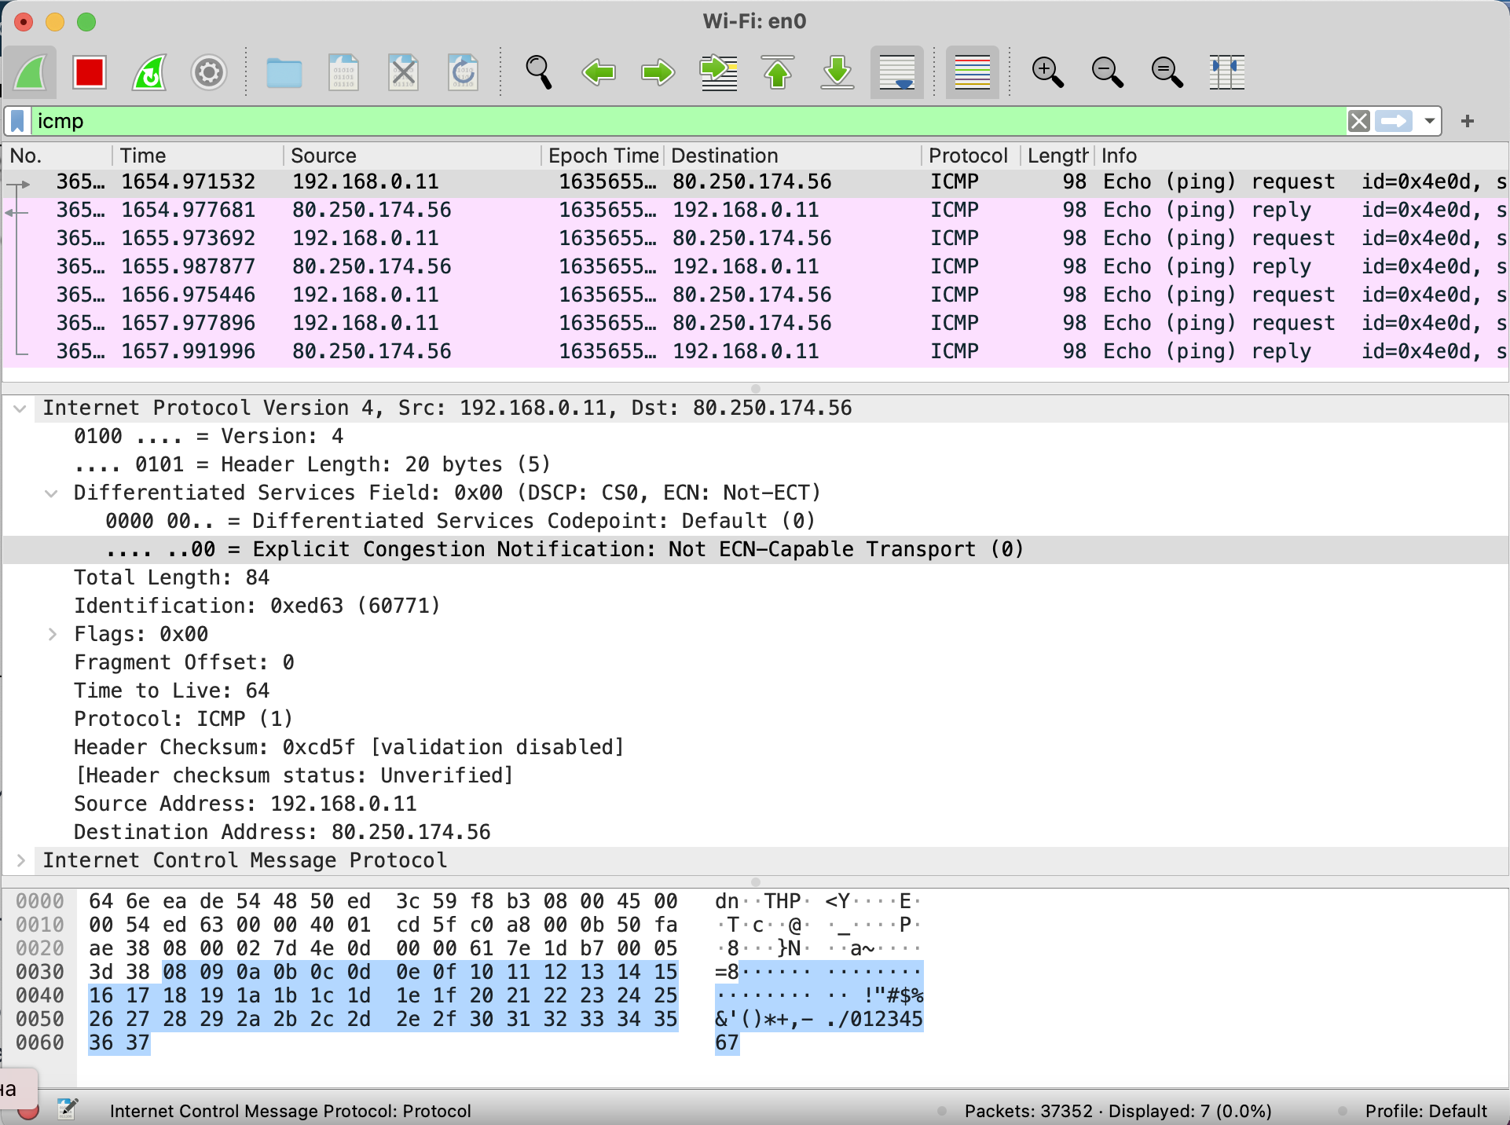

Эхо-запросы (Echo Request) и эхо-ответы (Echo Reply) применяются для проверки активности системы. Код типа 8 применяется в запросах, а код 0 — в ответах. Количество октетов в поле данных переменно и может выбираться отправителем.

Отвечающая сторона должна послать обратно те же самые данные, которые были получены. Поле идентификатора служит для сравнения ответа с исходным запросом. Последовательный номер эхо-сообщения может применяться для тестирования, на каком участке произошел обрыв сети, и для вычисления приблизительного времени на путь туда и обратно. При этом идентификатор не меняется, а последовательный номер (начиная от 0) увеличивается на единицу для каждого сообщения.

12. Воспользовавшись фильтром в Wireshark отобразила информацию протокола IPv4. 